КОМИТЕТ ПО КОНКУРЕНТНОЙ ПОЛИТИКЕ МОСКОВСКОЙ ОБЛАСТИ

«СОГЛАСОВАНО»
Министерство строительного комплекса  Московской области  __________________/______________/  «___» ____________ 20__ г. | «УТВЕРЖДЕНО»  Комитет по конкурентной политике  Московской области  ____________________/____________/  «___» ____________ 20__ г.

«СОГЛАСОВАНО»

Администрация города Фрязино
Московской области

__________________/______________/

«___» ____________ 20__ г.

ИЗВЕЩЕНИЕ О ПРОВЕДЕНИИ АУКЦИОНА № РЗТ-ФР/15-247
на право заключить договор
о развитии застроенной территории в границах
части квартала № 9 в городе Фрязино Московской области

№ процедуры www.torgi.gov.ru | 281215/6987935/01
Дата начала приема заявок: | 29.12.2015
Дата окончания приема заявок: | 29.01.2016
Дата аукциона: | 03.02.2016



г. Красногорск
2015 год
СОДЕРЖАНИЕ

1. Основные понятия 3
2. Правовое регулирование 5
3. Сведения об аукционе 5
4. Информационное обеспечение 6
5. Место, дата и время регистрации участников и проведения аукциона: 6
6. Место и сроки приема/подачи Заявок 6
7. Порядок приема/подачи, отзыва и изменения Заявок 7
8. Реквизиты муниципального правового акта, которым принято решение о развитии застроенной территории в границах части квартала № 9 в городе Фрязино Московской области: 7
9. Сведения о застроенной территории, в отношении которой принято решение о развитии 7
10. Сведения об обременениях Застроенной территории 8
11. Сведения о градостроительном регламенте 8
12. Сведения о применимых нормативах градостроительного проектирования 8
13. Начальная цена права на заключение договора о развитии застроенной территории 8
14. «Шаг аукциона» 8
15. Существенные условия Договора 9
16. Проект Договора 9
17. Сведения о задатке 9
18. Аукционная комиссия 10
19. Допуск Заявителей к участию в аукционе 10
20. Признание аукциона несостоявшимся 11
21. Проведение аукциона 11
22. Заключение Договора 12

Приложение 1 Постановление Главы города Фрязино Московской области от 19.11.2015 № 12 «О проведении открытого аукциона на право заключить договор о развитии застроенной территории в границах части квартала № 9 в городе Фрязино Московской области» 14
Приложение 2 Решение Совета депутатов города Фрязино Московской области от 27.02.2014 № 253 «Об утверждении расчетных показателей обеспечения территории части квартала № 9 в г. Фрязино объектами социального и коммунально-бытового назначения, объектами инженерной инфраструктуры» 25
Приложение 3 Карта градостроительного зонирования города Фрязино Московской области 29
Приложение 4 Проект договора о развитиии застроенной территории 30
Приложение 5 Объекты инженерной инфраструктуры 51
Приложение 6 Форма Заявки на участие в аукционе 53
Приложение 7 Образец доверенности 55
Приложение 8 Соглашение о задатке 56
Приложение 9 Состав Аукционной комиссии 58
Приложение 10 Схема проезда к месту приема/подачи Заявок и проведения аукциона 59

Основные понятия

Застроенная территория - застроенная территория ориентировочной площадью 1,92 га является частью квартала № 9 в городе Фрязино Московской области, расположенного в центральной части жилой застройки г. Фрязино, ограниченного улицами Советская, Центральная, Октябрьская, Пионерская.

Предмет аукциона – право на заключение договора о развитии застроенной территории.

Цена предмета аукциона – цена права на заключение договора о развитии застроенной территории.

Шаг аукциона – величина повышения начальной цены предмета аукциона.

Извещение о проведении аукциона (далее – Извещение) - комплект документов, содержащий сведения о проведении аукциона, об организаторе аукциона, о предмете аукциона, условиях и порядке его проведения, условиях и сроках подписания договора о развитии застроенной территории, иных существенных условиях, включая проект договора о развитии застроенной территории и другие документы.

Администрация – орган местного самоуправления городского округа Фрязино Московской области, принимающий решение о проведении аукциона на право заключения договора о развитии застроенной территории, об отказе от проведения аукциона, об условиях аукциона (в том числе, по начальной цене предмета аукциона, условиям договора о развитии застроенной территории).
Администрация отвечает за решение о проведении аукциона, за решение об отказе от проведения аукциона (в том числе в части возмещения реального ущерба участникам аукциона), за соответствие Застроенной территории характеристикам, указанным в Извещении, требованиям законодательства, за недостатки, обнаруженные на любой стадии проведения аукциона, а также обнаруженные после заключения договора о развитии застроенной территории.
Администрация отвечает за своевременное опубликование Извещения о проведении аукциона в порядке, установленном для официального опубликования (обнародования) муниципальных правовых актов городского округа, по месту Застроенной территории, за заключение договора о развитии застроенной территории, в том числе за соблюдение сроков его заключения, а также за его исполнение.

Уполномоченный орган – Министерство строительного комплекса Московской области - центральный орган исполнительной власти Московской области, осуществляющий управление и координацию деятельности в отдельных сферах градостроительной деятельности на территории Московской области.

Организатор аукциона – орган, уполномоченный на осуществление функций по организации и проведению аукциона. Организатор аукциона утверждает Извещение о проведении аукциона, состав аукционной комиссии, обеспечивает прием и возврат задатков в установленном порядке. Лицо, осуществляющее организационно-технические функции по организации и проведению аукциона отвечает за соответствие процедуры аукциона требованиям законодательства, за соответствие документов, составляемых для проведения аукциона и в ходе его проведения и соблюдения сроков их размещения.
Организатор обесечивает своевременное опубликование Извещения в средствах массовой информации, указанных в пунктах 4.1., 4.3. настоящего Извещения.

Заявитель – любое юридическое лицо независимо от организационно-правовой формы, формы собственности, места нахождения, а также места происхождения капитала или гражданин, в том числе зарегистрированный в качестве индивидуального предпринимателя, претендующие на заключение договора о развитии Застроенной территории и подавшее заявку на участие в аукционе.

Заявка на участие в аукционе (далее – Заявка) – комплект документов, представленный Заявителем в срок и по форме, которые установлены Извещением. Подача заявки на участие в аукционе является согласием Заявителя с порядком, сроками, требованиями и условиями, установленными настоящим Извещением и договором о развитии застроенной территории.

Аукционная комиссия – комиссия по проведению аукциона, формируемая Организатором аукциона.

Аукционист – ведущий аукциона, выбираемый путем открытого голосования членов Аукционной комиссии большинством голосов.

Протокол приема заявок – протокол, содержащий сведения о Заявителях, о датах подачи Заявок на участие в аукционе, о внесенных задатках, а также сведения о Заявителях, не допущенных к участию в аукционе, с указанием причин отказа.

Участник аукциона (далее - Участник) – Заявитель, признанный участником аукциона с даты подписания Протокола приема заявок.

Единственный участник аукциона (далее – Единственный участник) – Заявитель, подавший единственную Заявку на участие в аукционе, в случае, если Заявитель и указанная Заявка соответствуют требованиям и условиям, предусмотренным Извещением, либо Заявитель, единственно признанный Участником при недопуске других Заявителей и участник, явившийся на проведение аукциона при неявке других Участников.

Протокол о результатах аукциона – протокол, содержащий сведения о месте, дате и времени проведения аукциона, предмете аукциона, в том числе сведения о местоположении и площади Застроенной территории, об Участниках, о начальной цене предмета аукциона, последнем предложении о цене предмета аукциона, наименовании и место нахождении (для юридического лица), фамилии, имени и (при наличии) отчестве, место жительства (для гражданина (физического лица)) победителя аукциона и иного участника аукциона, который сделал предпоследнее предложение о цене предмета аукциона или Участника единственно принявшего участие в аукционе.

Победитель аукциона – Участник, предложивший наибольшую цену за право на заключение Договора.

Участник, сделавший предпоследнее предложение о цене предмета аукциона – Участник, номер карточки которого был назван Аукционистом предпоследним.

Правовое регулирование

Аукцион, открытый по составу Участников и форме подачи предложений, проводится на основании и с учетом следующих правовых актов:
  - Гражданского кодекса Российской Федерации;
  - Градостроительного кодекса Российской Федерации;
  - Федерального закона от 26.07.2006 № 135-ФЗ «О защите конкуренции»;
  - Решения Совета депутатов города Фрязино Московской области от 27.02.2014 № 254 «О принятии Муниципальной адресной программы развития застроенной территории части квартала № 9 в г. Фрязино Московской области», опубликованного в газете «Ключъ» № 11 (1183) от 20-26 марта 2014 г., действующего в редакции решения Совета депутатов № 319 от 04.12.2014, опубликованного в газете «Ключъ» № 49 (1221) от 11-17 декабря 2014 года;
  - Решения Совета депутатов города Фрязино Московской области от 04.12.2014 № 317
«Об утверждении Правил землепользования и застройки городского округа Фрязино Московской области», опубликованного в Вестнике органов местного самоуправления г. Фрязино – приложении к газете «Ключъ» № 5 (98) от декабря 2014 года;
  - Решения Совета депутатов города Фрязино Московской области от 27.02.2014 № 253
«Об утверждении расчетных показателей обеспечения территории части квартала № 9 в г. Фрязино объектами социального и коммунально-бытового назначения, объектами инженерной инфраструктуры», опубликованного в газете «Ключъ» № 11 (1183) от 20-26 марта 2014 года, действующего в редакции решения Совета депутатов № 320 от 04.12.2014, опубликованного в газете «Ключъ» № 49 (1221) от 11-17 декабря 2014 года (Приложение 2);
  - Постановления администрации города Фрязино Московской области от 12.12.2014 № 802
«О развитии застроенной территории части квартала № 9, расположенного в центральной части жилой застройки г. Фрязино, ограниченного улицами Советская, Центральная, Октябрьская, Пионерская» опубликованного в газете «Ключъ» № 44(1268) от 13-18 ноября 2015 года;
  - Постановления Главы города Фрязино Московской области от 19.11.2015 № 12 «О проведении открытого аукциона на право заключить договор о развитии застроенной территории в границах части квартала № 9 в городе Фрязино Московской области» (Приложение 1).

Сведения об аукционе
Сведения об Организаторе аукциона:
Организатор аукциона: Комитет по конкурентной политике Московской области.
Адрес: 143407, Московская область, г. Красногорск, бульвар Строителей, д. 1.
Почтовый адрес: 143407, Московская область, г. Красногорск, бульвар Строителей, д. 1.
Сайт: www.zakaz-mo.mosreg.ru.
Адрес электронной почты: zakaz-mo@mosreg.ru.
Тел.: +7 (498) 602-05-67.
Тел./факс:+7 (498) 602-05-69.
Организационно – технические функции по организации и проведению аукциона осуществляет:
Государственное казенное учреждение Московской области «Региональный центр торгов» (сокращенное наименование - ГКУ «РЦТ»).
Адрес: 143441, Московская область, Красногорский район, п/о Путилково, 69-й км МКАД, бизнес-центр «Гринвуд», стр. 17, 5 этаж.
Сайт: www.rctmo.ru.
Адрес электронной почты: torgi@rctmo.ru.
Тел.: +7 (499) 653-77-55.
Реквизиты: ОГРН 1145024006577, ИНН 5024147611, КПП 502401001
р/с 40302810600004000001, л/с 05482217100,
БИК 044583001, Министерство финансов Московской области, Банк получателя: Отделение 1 Москва.
Сведения об Администрации:
Администрация города Фрязино Московской области:
Адрес: 141190,Московская область, г. Фрязино, проспект Мира, д. 15а.
Сайт: www.fryazino.org
Адрес электронной почты: fryazino@mosreg.ru
тел.: +7 (496) 566-90-60,+7 (496) 566-91-95.

Сведения об Уполномоченном органе:
Министерство строительного комплекса Московской области:
Адрес: Московская область, г. Красногорск, б-р Строителей, д. 4, корп. 1, секция «Г».
Сайт: www.msk.mosreg.ru
Адрес электронной почты: minstrk@mosreg.ru
тел.: +7 498 626-30-00

Информационное обеспечение
  - Извещение размещается на официальном сайте торгов Российской Федерации в информационно-телекоммуникационной сети «Интернет» для размещения информации о проведении торгов www.torgi.gov.ru (далее – Официальный сайт торгов).
  - Извещение публикуется:
- на официальном сайте Администрации www.fryazino.org;
- в официальном печатном органе Администрации – газета «Ключъ»;
  - Дополнительно информация об аукционе размещается:
- на Едином портале торгов Московской области www.torgi.mosreg.ru;
- на сайте www.rctmo.ru.

Место, дата и время регистрации участников и проведения аукциона:

  - Место, дата и время регистрации Участников: Московская область, Красногорский район, п/о Путилково, 69-й км МКАД, бизнес-центр «Гринвуд», стр. 17, 5 этаж, Государственное казенное учреждение Московской области «Региональный центр торгов», тел. +7 (499) 653-77-55, доб. «2», 03.02.2016 с 12 час. 30 мин. по 13 час. 00 мин.

  - Место, дата и время проведения аукциона: Московская область, Красногорский район, п/о Путилково, 69-й км МКАД, бизнес-центр «Гринвуд», стр. 17, 5 этаж, Государственное казенное учреждение Московской области «Региональный центр торгов», тел. +7 (499) 653-77-55, доб. «2», аукционный зал, 03.02.2016 в 13 час. 00 мин.

Место и сроки приема/подачи Заявок

  - Место приема/подачи Заявок:
Московская область, Красногорский район, п/о Путилково, 69-й км МКАД, бизнес-центр «Гринвуд», стр. 17, 5 этаж, Государственное казенное учреждение Московской области «Региональный центр торгов», тел. +7 (499) 653-77-55, доб. «2» (Приложение 10).
  - Дата и время начала приема/подачи Заявок: 29.12.2015 в 09 час. 00 мин.
Прием Заявок осуществляется в рабочие дни:
понедельник - четверг с 09 час. 00 мин. до 18 час. 00 мин.
пятница и предпраздничные дни с 09 час. 00 мин. до 16 час. 45 мин.;
перерыв с 13 часов 00 минут до 14 час. 00 мин.
  - Дата и время окончания приема/подачи Заявок: 29.01.2016 в 16 час. 00 мин.

Заявка на участие в аукционе (далее – Заявка), поступившая по истечении срока ее приема, возвращается Заявителю в день ее поступления.

Порядок приема/подачи, отзыва и изменения Заявок
  - . Один Заявитель вправе подать только одну Заявку.
  - Для участия в аукционе Заявители представляют в установленный в Извещении срок следующие документы:
1) Заявку на участие в аукционе по установленной форме (Приложение 6) с указанием реквизитов счета для возврата задатка;
2) документы, подтверждающие внесение задатка;
3) документы об отсутствии у Заявителя задолженности по начисленным налогам, сборам и иным обязательным платежам в бюджеты любого уровня или государственные внебюджетные фонды за прошедший календарный год, размер которой превышает двадцать пять процентов балансовой стоимости активов заявителя по данным бухгалтерской отчетности за последний завершенный отчетный период.
Заявитель, являющийся юридическим лицом или индивидуальным предпринимателем, либо уполномоченным лицом вправе представить вместе с документами, указанными выше, соответственно выписку из единого государственного реестра юридических лиц или выписку из единого государственного реестра индивидуальных предпринимателей, документы, подтверждающие объем полномочий представителя, заверенные печатью заявителя (при ее наличии) либо нотариально (образец доверенности – Приложение 7).
В случае если Заявителем самостоятельно не представлена выписка из единого государственного реестра юридических лиц или выписка из единого государственного реестра индивидуальных предпринимателей, Организатор аукциона запрашивает сведения о Заявителе, содержащиеся соответственно в едином государственном реестре юридических лиц или едином государственном реестре индивидуальных предпринимателей, с использованием единой системы межведомственного электронного взаимодействия в федеральном органе исполнительной власти, осуществляющем государственную регистрацию юридических лиц, физических лиц в качестве индивидуальных предпринимателей.
  - Заявки подаются и принимаются одновременно с полным комплектом требуемых для участия в открытом аукционе документов.
  - Заявка подается в двух экземплярах. Один экземпляр Заявки возвращается Заявителю с указанием даты и времени (часы, минуты) приема Заявки.
  - Заявитель имеет право отозвать Заявку до дня окончания срока приема Заявок, уведомив об этом в письменной форме Организатора аукциона.
  - Внесение изменений в Заявку допускается до дня окончания срока приема Заявок путем отзыва поданной Заявки и подачи новой Заявки в установленном порядке.

Реквизиты муниципального правового акта, которым принято решение о развитии застроенной территории в границах части квартала № 9 в городе Фрязино Московской области:
Постановление администрации города Фрязино Московской области от 12.12.2014 № 802
«О развитии застроенной территории части квартала № 9, расположенного в центральной части жилой застройки г. Фрязино, ограниченного улицами Советская, Центральная, Октябрьская, Пионерская», опубликовано в газете «Ключъ» № 44(1268) от 13-18 ноября 2015 года.

Сведения о застроенной территории, в отношении которой принято решение о развитии
Застроенная территория ориентировочной площадью 1,92 га, в отношении которой принято решение о развитии, указанное в Разделе 8 настоящего Извещения, является частью квартала № 9, расположенного в центральной части жилой застройки г. Фрязино, ограниченного улицами Советская, Центральная, Октябрьская, Пионерская, за исключением следующих земельных участков: с кадастровым номером 50:44:0010209:1, с кадастровым номером 50:44:0010209:3, с кадастровым номером 50:44:0010209:6, с кадастровым номером 50:44:0010209:11, с кадастровым номером 50:44:0010209:14.
Перечень зданий, строений, сооружений, находящихся на Застроенной территории и подлежащих сносу, указан в Приложении 2 к проекту Договора о развитии застроенной территории (далее – Договор) (Приложение 4 к настоящему Извещению).

Сведения об обременениях Застроенной территории
  - Земельные участки в границах Застроенной территории для целей развития Застроенной территории:
а) подлежат освобождению от обременений правами собственников и пользователей жилых и нежилых помещений в составе расположенных на Застроенной территории объектов капитального строительства, подлежащих сносу, реконструкции, в соответствии с данными, содержащимися в Приложении 2 к проекту Договора (Приложение 4 к настоящему Извещению);
б) подлежат дальнейшему использованию с учетом ограничений, связанных с наличием охранных зон, объектов федерального и регионального назначения, сервитутов, красных линий, обозначающих существующее либо зарезервированное размещение линейных объектов транспортной и инженерной инфраструктуры, и пр., указанных в Приложении 2 к проекту Договора в составе Приложения 4 к настоящему Извещению.
  - Объекты капитального строительства и доли в объектах капитального строительства, находящиеся в муниципальной собственности, подлежат освобождению от обременений правами нанимателей, арендаторов и иных пользователей жилых и нежилых помещений в составе объектов капитального строительства, подлежащих сносу, в соответствии с данными, содержащимися в Приложении 2 к проекту Договора (Приложение 2 к Договору в составе Приложения 4 к настоящему Извещению).
  - Прочие обременения отсутствуют.

Сведения о градостроительном регламенте
Согласно Карте градостроительного зонирования (Приложение 3 к настоящему Извещению) в отношении земельных участков в границах Застроенной территории, и расположенных на ней объектов капитального строительства действует градостроительный регламент, установленный для жилой территориальной зоны «Ж-2 Средне- и многоэтажная застройка (5-9 этажей)», установленный Правилами землепользования и застройки городского округа Фрязино Московской области, утвержденными решением Совета депутатов г. Фрязино от 04.12.2014 № 317 «Об утверждении Правил землепользования и застройки городского округа Фрязино Московской области».

Сведения о применимых нормативах градостроительного проектирования
Региональные нормативы градостроительного проектирования, утвержденные постановлением Правительства Московской области от 17.08.2015 № 713/30 «Об утверждении нормативов градостроительного проектирования Московской области»;
Расчетные показатели обеспечения территории части квартала № 9 в г. Фрязино объектами социального и коммунально - бытового назначения, объектами инженерной инфраструктуры, утвержденные решением Совета депутатов г. Фрязино от 27.02.2014 № 253 «Об утверждении расчетных показателей обеспечения территории части квартала № 9 в г. Фрязино объектами социального и коммунально - бытового назначения, объектами инженерной инфраструктуры» (в ред. решения Совета депутатов от 04.12.2014 № 320) (Приложение 2).

Начальная цена права на заключение договора о развитии застроенной территории
Начальная цена права на заключение Договора определена в п. 4 Постановления Главы города Фрязино Московской области от 19.11.2015 № 12 «О проведении открытого аукциона на право заключить договор о развитии застроенной территории в границах части квартала № 9 в городе Фрязино Московской области» на основании Отчета независимого оценщика по определению рыночной стоимости права на заключение договора о развитии застроенной территории - ООО «Владимирский центр недвижимости» от 28.08.2015 № 02/ГК-11-МС/2015, и составляет 20 900 000,00 руб. (Двадцать миллионов девятьсот тысяч руб. 00 коп.), включая НДС.

«Шаг аукциона»
«Шаг аукциона» определен в размере 5 (пяти) процентов от начальной цены права на заключение Договора и составляет 1 045 000,00 руб. (Один миллион сорок пять тысяч руб. 00 коп.).

Существенные условия Договора

Существенные условия Договора определены в п. 5 Постановления Главы города Фрязино Московской области от 19.11.2015 № 12 «О проведении открытого аукциона на право заключить договор о развитии застроенной территории в границах части квартала № 9 в городе Фрязино Московской области» (Приложение 1 к настоящему Извещению) и указаны в п. 1.2, п. 2.1, п. 4.1.1, п. 4.1.3, п. 4.1.4, п. 4.1.7, п. 4.1.8, п. 4.3.1.1, п. 4.3.2.3, п. 4.3.2.5, п. 3.1, п. 3.2, п. 5.1, п. 5.2, п. 5.3, п. 4.1.9 проекта Договора (Приложение 4 к настоящему Извещению).
До заключения Договора победитель аукциона или иное лицо, с которым заключается Договор, должен предоставить Администрации соглашение об обеспечении исполнения договора в соответствии с условиями Договора (п. 8 Существенных условий Договора, п. 4.1.9 проекта Договора) .

Проект Договора
Проект Договора утвержден п. 5 Постановления Главы города Фрязино Московской области от 19.11.2015 № 12 «О проведении открытого аукциона на право заключить договор о развитии застроенной территории в границах части квартала № 9 в городе Фрязино Московской области» и представлен в виде Приложения 4 к настоящему Извещению.

Сведения о задатке
  - Размер задатка.
Сумма задатка, вносимого Заявителями для участия в аукционе, определена в п. 4 Постановления Главы города Фрязино Московской области от 19.11.2015 № 12 «О проведении открытого аукциона на право заключить договор о развитии застроенной территории в границах части квартала № 9 в городе Фрязино Московской области» (Приложение 1 к настоящему Извещению) и составляет 10 450 000,00 руб. (Десять миллионов четыреста пятьдесят тысяч руб. 00 коп.) - 50% от начальной цены права на заключение Договора.
  - Срок и порядок внесения задатка.
Задаток должен поступить на счет Организатора аукциона до дня окончания приема Заявок на участие в аукционе.
Задаток вносится Заявителем безналичным платежом путем перечисления суммы задатка (п.17.1.) на расчетный счет по следующим банковским реквизитам:
Получатель платежа:
Министерство финансов Московской области (л/с 05482217100 –
Государственное казенное учреждение Московской области «Региональный центр торгов»),
ОГРН 1145024006577, ИНН 5024147611, КПП 502401001,
р/с 40302810600004000001, БИК 044583001,
Банк получателя: Отделение 1 Москва.
Назначение платежа: «Задаток для участия в аукционе «__»________ 20__ (дата аукциона), № лота __
В связи с отсутствием КБК при заполнении полей (104, 105) платежного поручения (квитанции об оплате) для перечисления задатка рекомендуется указывать в соответствующих полях КБК - «0», ОКТМО - «0».
Оплата задатка и представление документов, подтверждающих внесение задатка, признается заключением соглашения о задатке (Приложение 8 к настоящему Извещению).
  - Информацией о поступлении денежных средств от Заявителя в качестве задатка в установленные сроки на расчетный счет, указанный в п.17.2. настоящего Извещения, является справка получателя платежа с приложением выписки со счета получателя платежа, предоставляемая на рассмотрение Аукционной комиссии.
  - В случае изменения реквизитов Заявителя/Участника для возврата задатка, указанных в Заявке, Заявитель/Участник должен направить в адрес Организатора аукциона уведомление об их изменении до дня проведения аукциона, при этом задаток возвращается Заявителю/Участнику в порядке, установленном настоящим разделом.
  - Порядок возврата задатка.
Задаток возвращается на счет, указанный в Заявке.
Заявителю, не допущенному к участию в аукционе, задаток возвращается в течение 5 (пяти) рабочих дней со дня оформления Протокола приема заявок на участие в аукционе.
Задатки лицам, участвовавшим в аукционе, но не победившим в нем, возвращаются в течение 5 (пяти) рабочих дней со дня подписания Протокола о результатах аукциона.
При уклонении Победителя аукциона от заключения Договора, задаток ему не возвращается.
Задаток, внесенный Победителем аукциона, или единственным участником аукциона, признанного несостоявшимся (п.п.20.1.1, 20.1.2), подлежит перечислению Организатором аукциона на расчетный счет Администрации в течение 5 (пяти) рабочих дней со дня оформления Протокола о результатах аукциона или Протокола приема заявок в случае, если аукцион признан несостоявшимся (п.20.1.2.).
В случае отзыва Заявителем Заявки (в установленные сроки и порядке) задаток возвращается на счет, указанный в Заявке, в течение 5 (пяти) рабочих дней со дня регистрации отзыва Заявки. В случае отзыва Заявки Заявителем позднее дня окончания срока приема Заявок задаток возвращается в течение 5 (пяти) рабочих дней со дня подписания Протокола о результатах аукциона.
Организатор аукциона в течение 3 (трех) дней обязан известить Участников аукциона об отказе от проведения аукциона и возвратить Участникам аукциона внесенные ими задатки.

Аукционная комиссия

  - Аукционная комиссия сформирована Организатором аукциона в составе согласно Приложению 9 к настоящему Извещению.
  - Аукционная комиссия рассматривает Заявки на предмет соответствия требованиям, установленным Извещением, и соответствия Заявителя требованиям, предъявляемым к Участникам, устанавливает факты соответствия порядку, полноте и срокам поступления на счет получателя платежей денежных средств от заявителей для оплаты задатков.
  - Аукционная комиссия обеспечивает в установленном порядке проведение аукциона.
  - Аукционная комиссия выбирает Аукциониста путем открытого голосования.
  - Аукционная комиссия правомочна осуществлять функции и полномочия, если на ее заседании присутствует не менее пятидесяти процентов общего числа ее членов, при этом общее число членов Аукционной комиссии должно быть не менее пяти человек.

Допуск Заявителей к участию в аукционе

Аукционная комиссия ведет Протокол приема заявок на участие в аукционе, который содержит сведения о Заявителях, о датах подачи Заявок, о внесенных задатках, а также сведения о Заявителях, не допущенных к участию в аукционе, с указанием причин отказа.
Дата оформления Протокола приема заявок: 01.02.2016.
Заявитель не допускается к участию в аукционе по следующим основаниям:
1) непредставление необходимых для участия в аукционе документов или предоставление недостоверных сведений;
2) непоступление задатка на счет, указанный в настоящем Извещении, до дня окончания приема документов для участия в аукционе;
3) несоответствие Заявки на участие в аукционе требованиям, указанным в настоящем Извещении.
Заявитель становится Участником аукциона с момента подписания членами Аукционной комиссии Протокола приема заявок на участие в аукционе. Протокол приема заявок на участие в аукционе подписывается членами Аукционной комиссии в течение одного дня со дня окончания срока приема Заявок. Заявители, признанные Участниками аукциона, и Заявители, не допущенные к участию в аукционе, уведомляются о принятом решении не позднее следующего дня после дня оформления Протокола приема заявок на участие в аукционе.

Признание аукциона несостоявшимся

  - Аукцион признается несостоявшимся в случаях, если:
    - В аукционе участвовали менее двух участников;
    - По окончании срока подачи Заявок на участие в аукционе подана только одна Заявка на участие в аукционе, или только один Заявитель допущен к участию в аукционе,
    - После троекратного объявления начальной цены предмета аукциона ни один из Участников не заявил о своем намерении приобрести предмет аукциона по начальной цене;
    - На основании результатов рассмотрения Заявок на участие в аукционе принято решение об отказе в допуске к участию в аукционе всех Заявителей;
    - Не подано ни одной Заявки на участие в аукционе.
  - В случае, если аукцион признан не состоявшимся по причине, указанной в пункте 20.1.1. настоящего Извещения, единственный участник аукциона в течение 30 (тридцати) дней со дня проведения аукциона вправе заключить Договор, а орган местного самоуправления, по решению которого проводился аукцион, обязан заключить такой Договор с единственным участником аукциона по начальной цене предмета аукциона.
  - В случае, если аукцион признан несостоявшимся и только один Заявитель признан Участником аукциона, Заявитель, признанный единственным участником аукциона, в течение 30 (тридцати) дней со дня подписания Протокола приема заявок на участие в аукционе вправе заключить Договор, а орган местного самоуправления, по решению которого проводился аукцион, обязан заключить данный Договор с Заявителем, признанным единственным участником аукциона, по начальной цене предмета аукциона.
  - Если единственная Заявка на участие в аукционе и Заявитель, подавший эту Заявку, соответствуют всем требованиям и условиям объявленного аукциона, указанный Заявитель в течение 30 (тридцати) дней со дня подписания Протокола приема заявок на участие в аукционе вправе заключить Договор, а орган местного самоуправления, по решению которого проводился аукцион, обязан заключить данный Договор с указанным лицом по начальной цене предмета аукциона.
  - Решение Аукционной комиссии о признании аукциона несостоявшимся по основаниям, предусмотренным п.п. 20.1.1.-20.1.2. настоящего Извещения, доводится до сведения единственного участника аукциона, Администрации и Уполномоченного органа не позднее следующего дня после дня принятия соответствующего протокольного решения.
  - Организатор аукциона в случаях, если аукцион был признан несостоявшимся или если Договор не был заключен с единственным участником аукциона, вправе объявить о проведении повторного аукциона. При этом могут быть изменены условия аукциона.

Проведение аукциона

Организатор аукциона вправе на основании решения Администрации отказаться от проведения аукциона не позднее чем за 15 (пятнадцать) дней до дня проведения аукциона. Извещение об отказе в проведении аукциона опубликовывается в печатных изданиях, в которых было опубликовано Извещение, и размещается на официальном сайте торгов, соответственно в течение 5 (пяти) рабочих дней и в течение 2 (двух) рабочих дней со дня принятия решения об отказе в проведении аукциона.
Аукцион проводится при условии участия в аукционе не менее двух Участников. Аукцион начинается с объявления начальной цены предмета аукциона, которая, в случае ее принятия одним из Участников, подлежит последовательному увеличению в соответствии с «Шагом аукциона», указанным в п. 14 настоящего Извещения, до того момента, когда после трехкратного объявления предлагаемой цены предмета аукциона ни один из Участников аукциона не заявит о своём намерении приобрести предмет аукциона по более высокой цене.
Аукционная комиссия ведет протокол аукциона, в котором фиксируются последнее и предпоследнее предложения о цене предмета аукциона, с указанием лиц, сделавших такие предложения.
Победителем аукциона признается Участник аукциона, предложивший наибольшую цену за право на заключение Договора.
Результаты аукциона оформляются протоколом, который подписывается Аукционной комиссией и Победителем аукциона в день проведения аукциона. Протокол о результатах аукциона составляется в четырех экземплярах, один из которых остается у Организатора аукциона, один передается в Уполномоченный орган, а два других передаются соответственно Победителю аукциона и Администрации.

Заключение Договора

Договор заключается:
- с Участником аукциона, признанным Победителем аукциона, - не ранее чем через 10 (десять) дней и не позднее одного месяца после размещения информации о результатах аукциона на Официальном сайте торгов;
- с участником аукциона, сделавшим предпоследнее предложение о цене предмета аукциона (в случае уклонения победителя от заключения договора) - не позднее двух месяцев со дня размещения информации о результатах аукциона на Официальном сайте торгов;
- с единственным участником аукциона (п.20.1.1.) – не ранее чем через 10 (десять) дней и не позднее 30 (тридцати) дней после размещения информации о результатах аукциона (признании аукциона несостоявшимся) на Официальном сайте торгов;
- с единственным участником аукциона (п.20.1.2.) – в течение 30 (тридцати) дней с даты подписания Протокола рассмотрения (приема) заявок.

Для заключения Договора Администрация направляет сопроводительным письмом в адрес соответствующего Участника аукциона три экземпляра проекта Договора, по форме и содержанию соответствующего проекту, указанному в Приложении 4 к настоящему Извещению, с указанием в нем наименования и реквизитов лица, с которым заключается Договор, и размера цены права на заключение договора, определенного по результатам проведения аукциона:
- Участнику аукциона, признанному Победителем аукциона, - по истечении 10 (десяти) дней после размещения информации о результатах аукциона на Официальном сайте торгов;
- единственному участнику аукциона (п.20.1.1.) - не ранее, чем через 10 (десять) дней после размещения информации о результатах аукциона (признании аукциона несостоявшимся) на Официальном сайте торгов;
- единственному участнику аукциона (п.20.1.2.) - в течение 30 (тридцати) дней с даты подписания Протокола рассмотрения (приема) заявок;
- Участнику аукциона, сделавшему предпоследнее предложение о цене предмета аукциона (в случае уклонения Победителя от заключения Договора) - по истечении срока, предусмотренного настоящим Извещением для заключения Договора с Победителем аукциона.
Участник аукциона, которому направлен проект Договора для его подписания, обязан в срок, предусмотренный настоящим Извещением и указанный в сопроводительном письме Администрации, подписать три экземпляра Договора с обозначением даты подписания, скрепить подписи официальной печатью организации и направить их в адрес Администрации или сообщить об отказе от заключения Договора.
Пропуск Участником аукциона, получившим проект Договора, срока, предусмотренного настоящим Извещением для заключения Договора, является основанием для оставления задатка, внесенного Участником, признанным Победителем аукциона, и применения к нему санкций, предусмотренных части 25 статьи 46.3 Градостроительного кодекса Российской Федерации.
Три экземпляра Договора должны быть подписаны уполномоченным лицом со стороны администрации г. Фрязино и не позднее трех рабочих дней со дня получения от Участника аукциона подписанного Договора переданы в Уполномоченный орган.
Датой подписания Договора считается дата его подписания со стороны Уполномоченного органа, которая проставляется на первом листе Договора вместе с номером учетной регистрации Договора в Реестре договоров о развитии застроенных территорий Московской области. Информация о дате подписания Договора должна быть незамедлительно сообщена Участнику аукциона, с которым заключается Договор, с учетом того, что с указанной даты начинается исчисление срока, предусмотренного для оплаты права на заключение Договора.
Один экземпляр подписанного Договора остается в распоряжении Уполномоченного органа, второй и третий экземпляры - передаются под расписку соответственно доверенному лицу Администрации и участнику аукциона, с которым заключается Договор. Подлинники доверенностей, на основании которых второй и третий экземпляр Договора переданы соответствующим Сторонам Договора, хранятся Уполномоченным органом в составе материалов Договора, внесенного в Реестр договоров о развитии застроенных территорий Московской области.
Договор после его подписания всеми сторонами считается заключенным и вступившим в законную силу с даты исполнения Участником аукциона, с которым заключается Договор, обязательства по оплате цены предмета аукциона.
До вступления Договора в законную силу любые действия сторон, направленные на выполнение условий Договора, осуществляются ими на свой риск и под свою ответственность.
В случае неисполнения Участником аукциона, с которым заключается Договор, обязательства по оплате цены предмета аукциона, по истечении указанного в нем срока Договор считается незаключенным, а задаток, указанный в п. 17.1. настоящего Извещения, не возвращается. При этом Уполномоченный орган и Администрация подписывают акт о признании Договора незаключенным, на основании которого аннулируется учетная регистрации Договора в Реестре договоров о развитии застроенных территорий Московской области. Информация об аннулировании учетной регистрации Договора не позднее трех дней с даты подписания вышеуказанного акта направляется в адрес Администрации и Участника аукциона, подписавшего Договор, не вступивший в законную силу, официальным письмом Уполномоченного органа.

- Сведения о лицах, заключающих по результатам настоящего аукциона Договор о развитии застроенной территории со стороны публичных органов:
- Министерство строительного комплекса Московской области;
- Администрация г. Фрязино Московской области.

Приложение 1
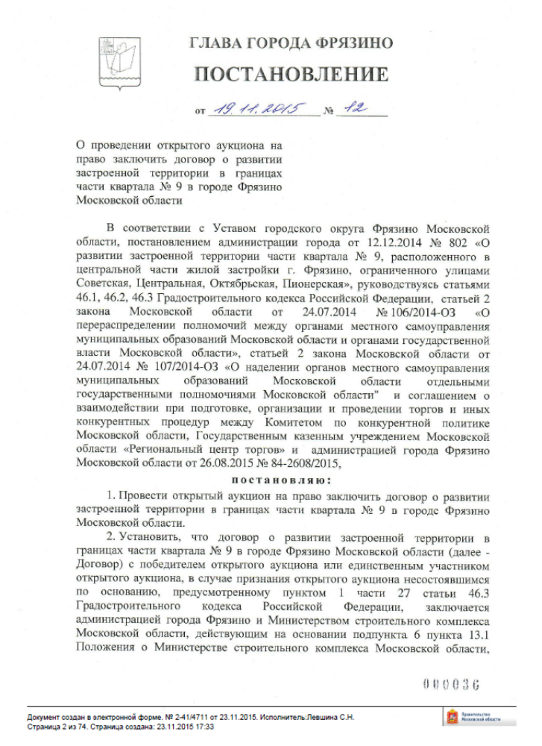

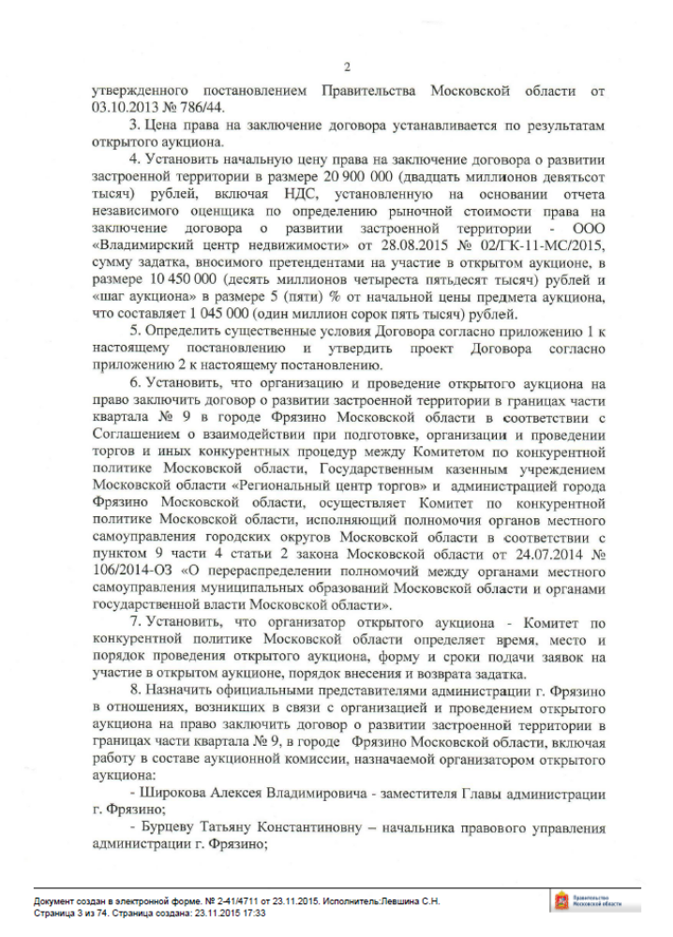
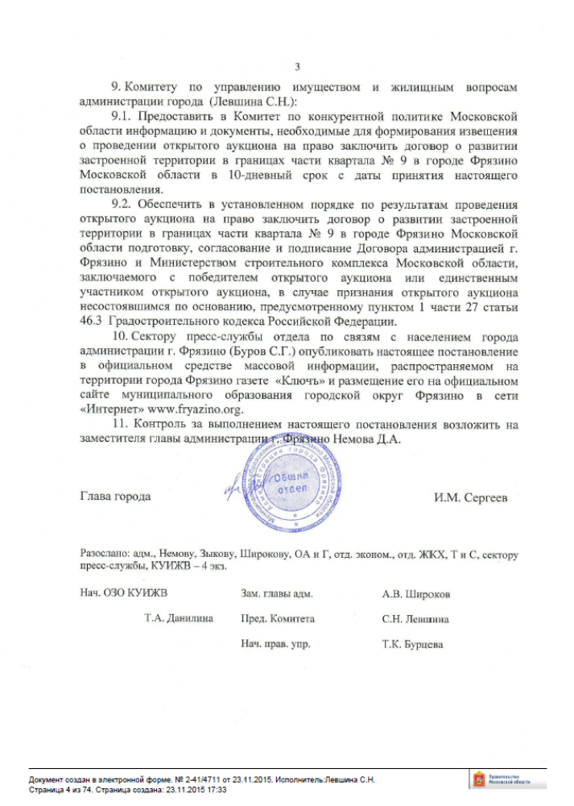
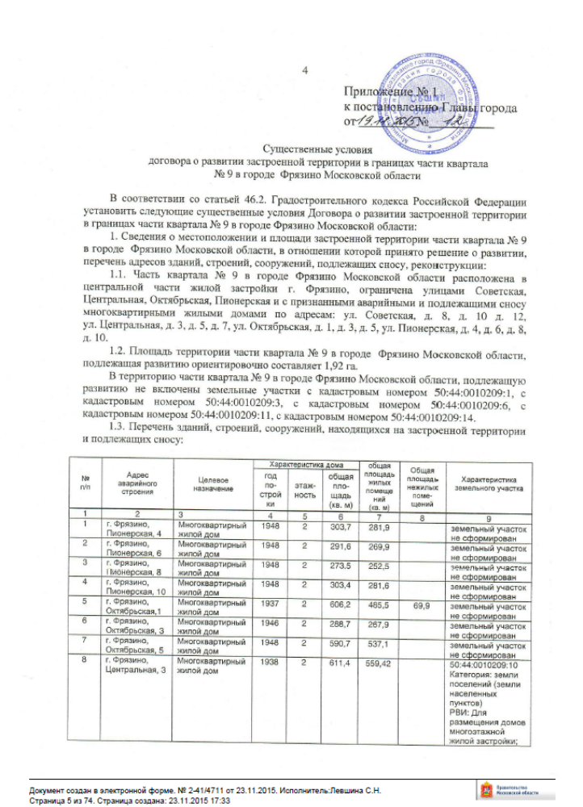
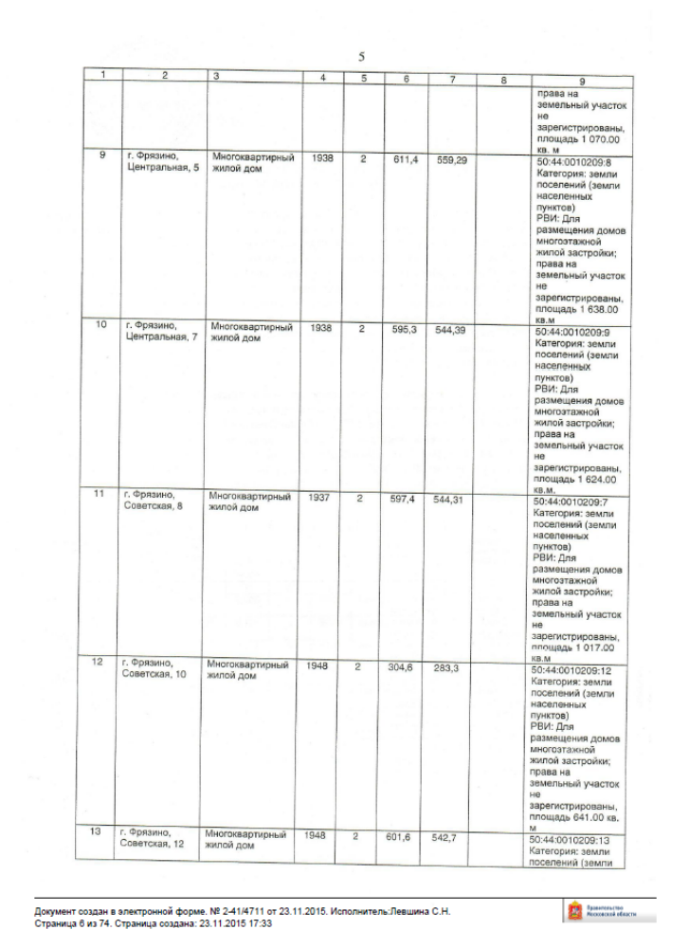
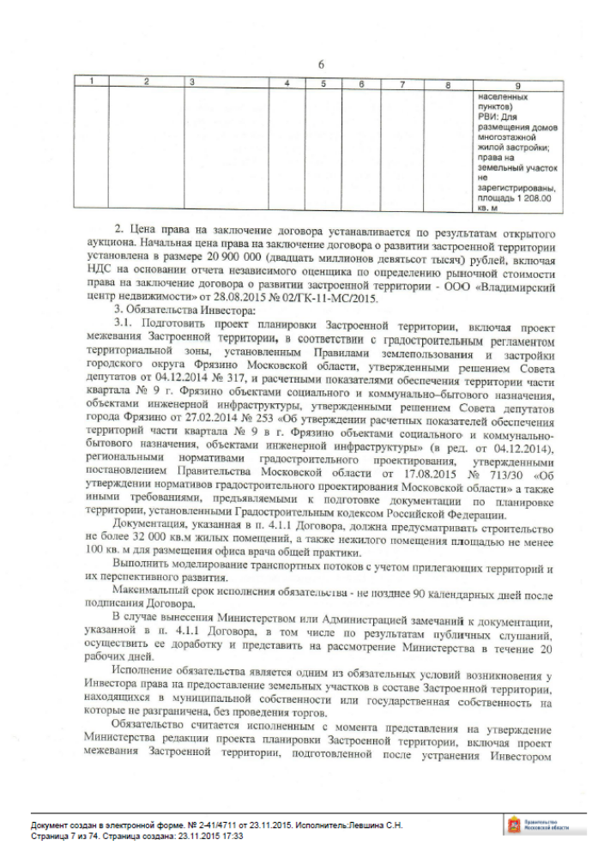
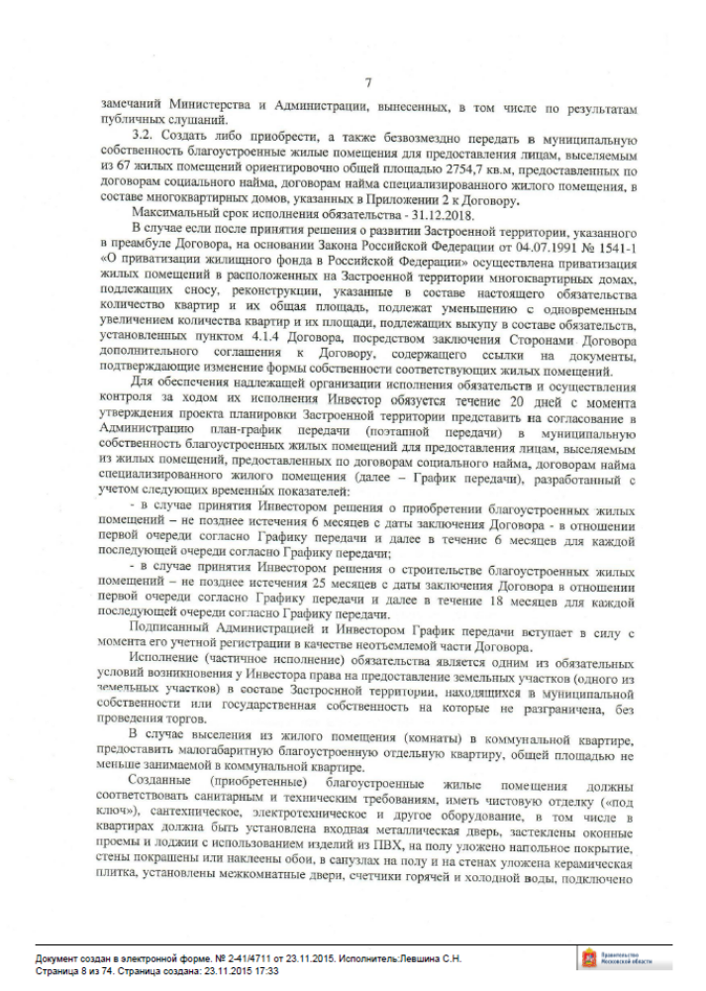
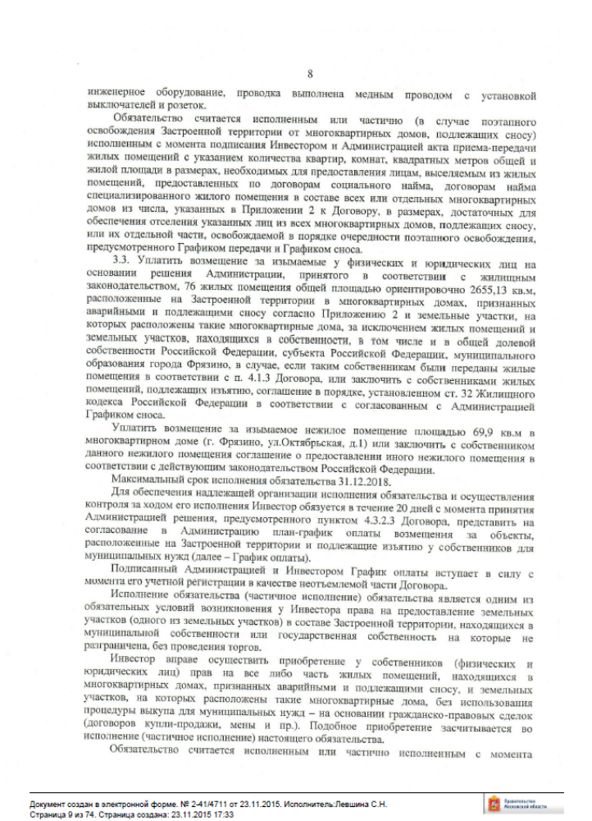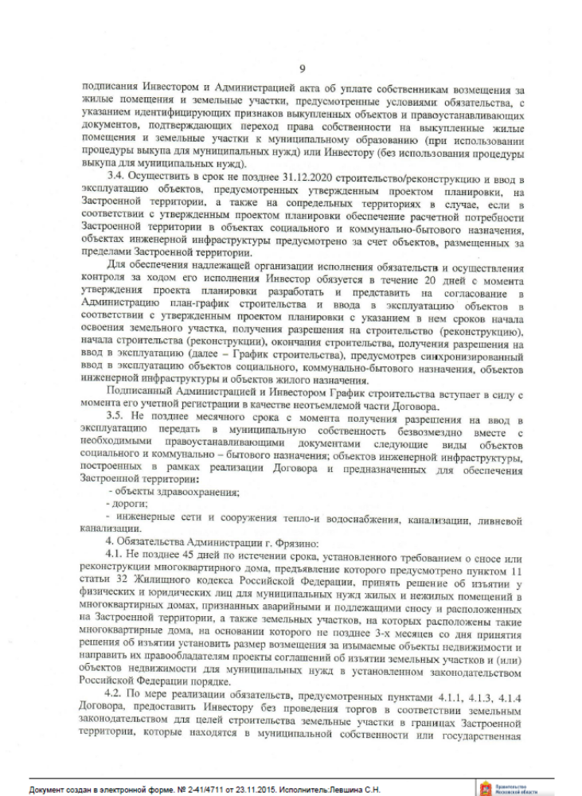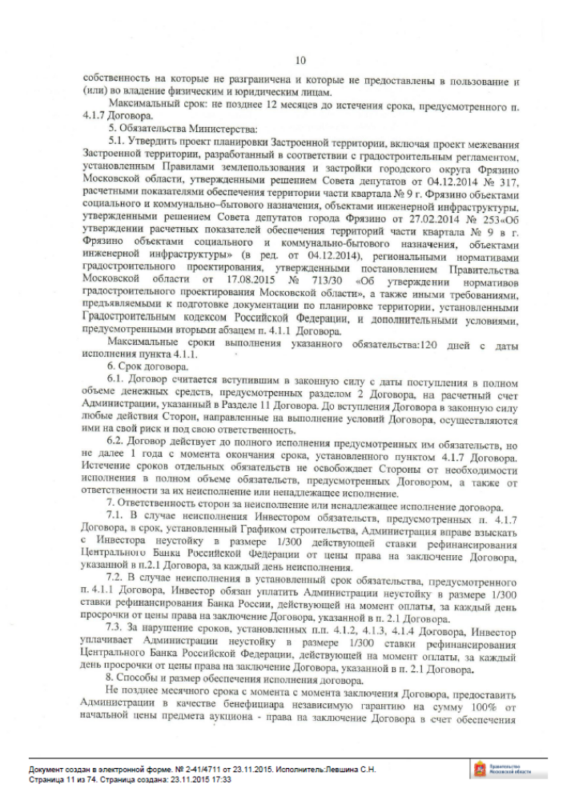
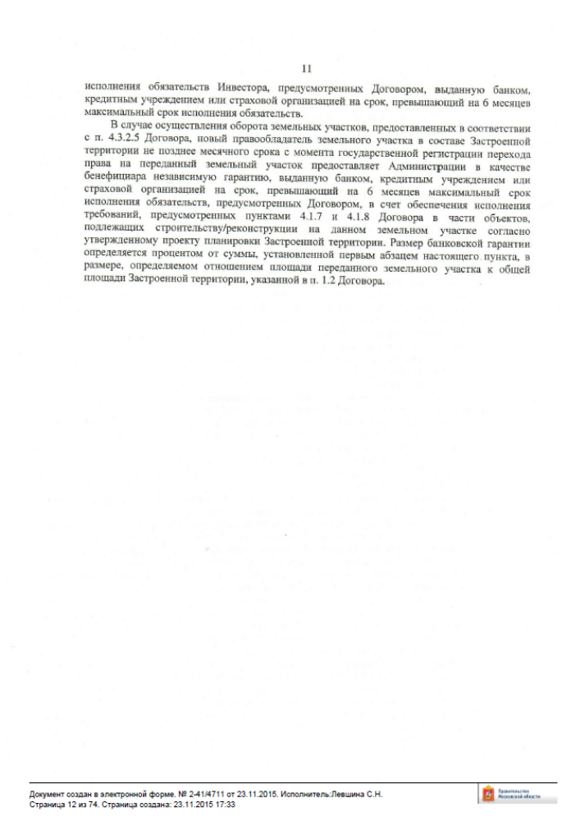

Приложение 2
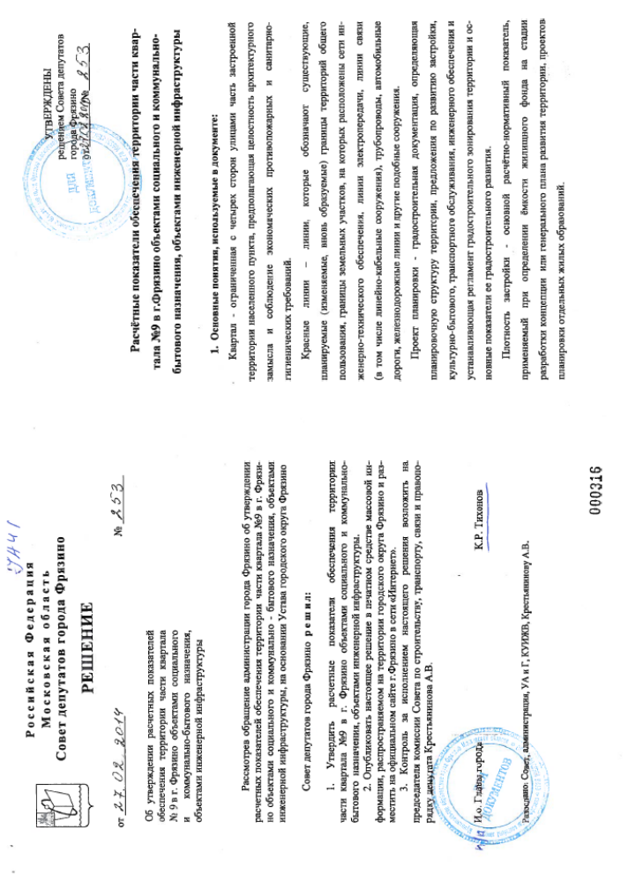
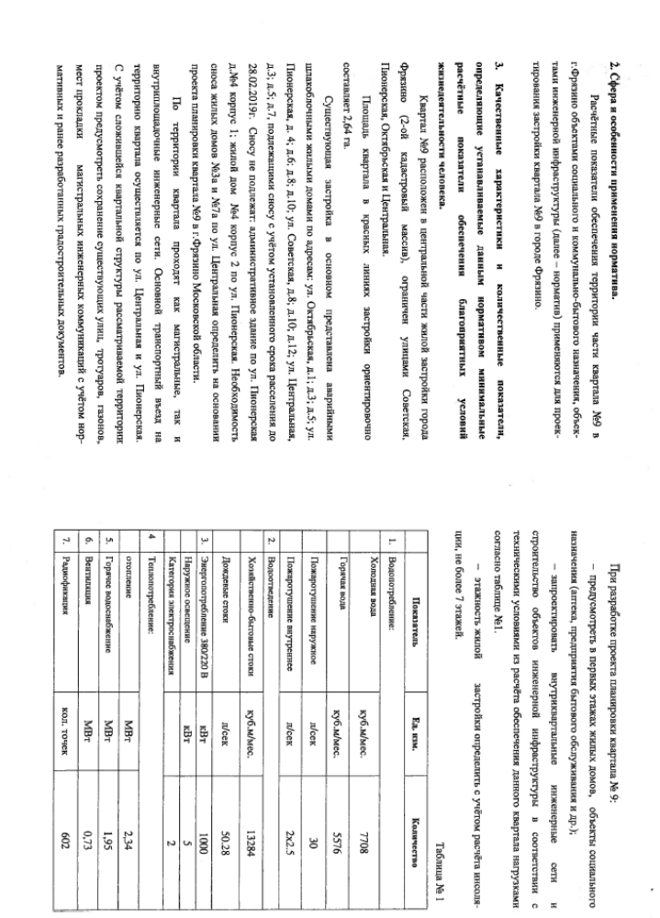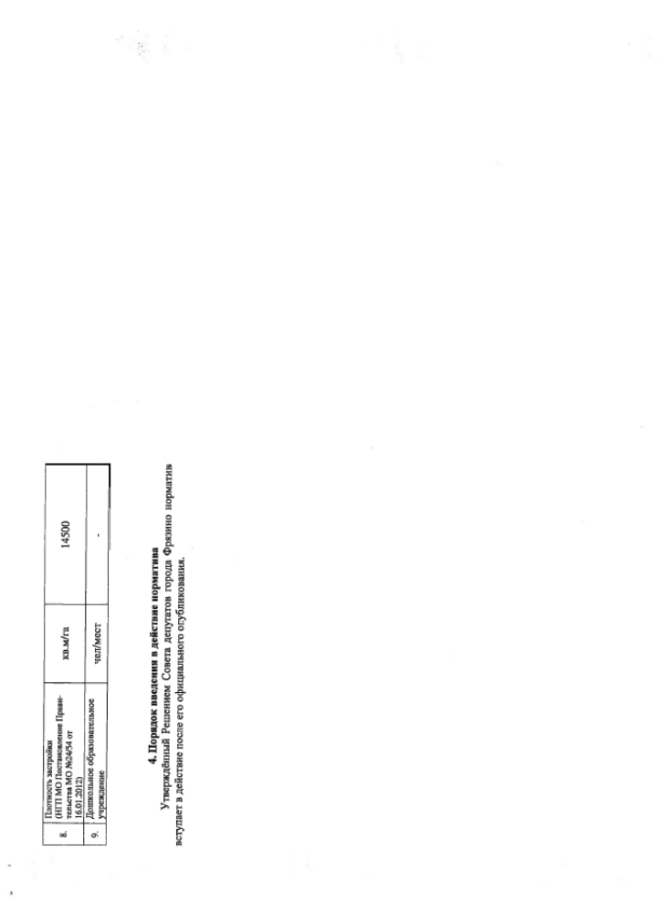
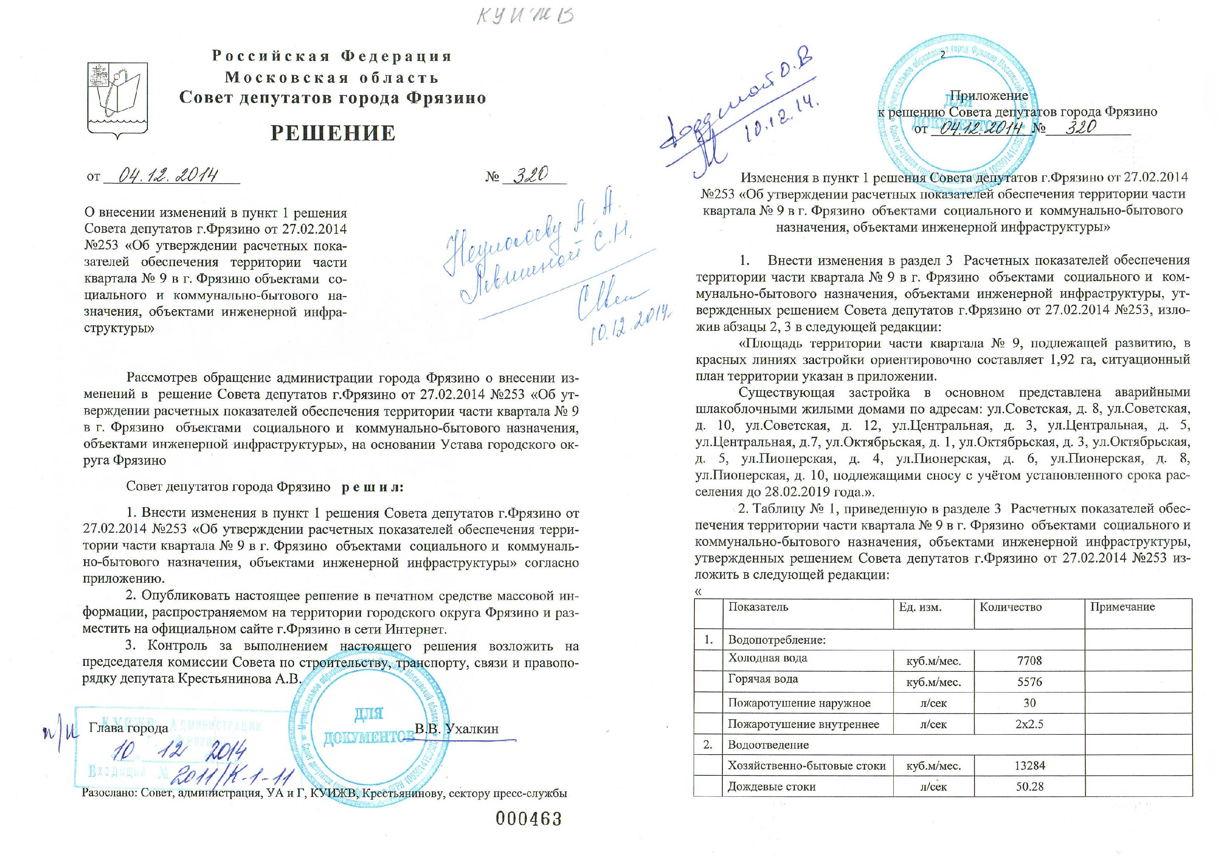

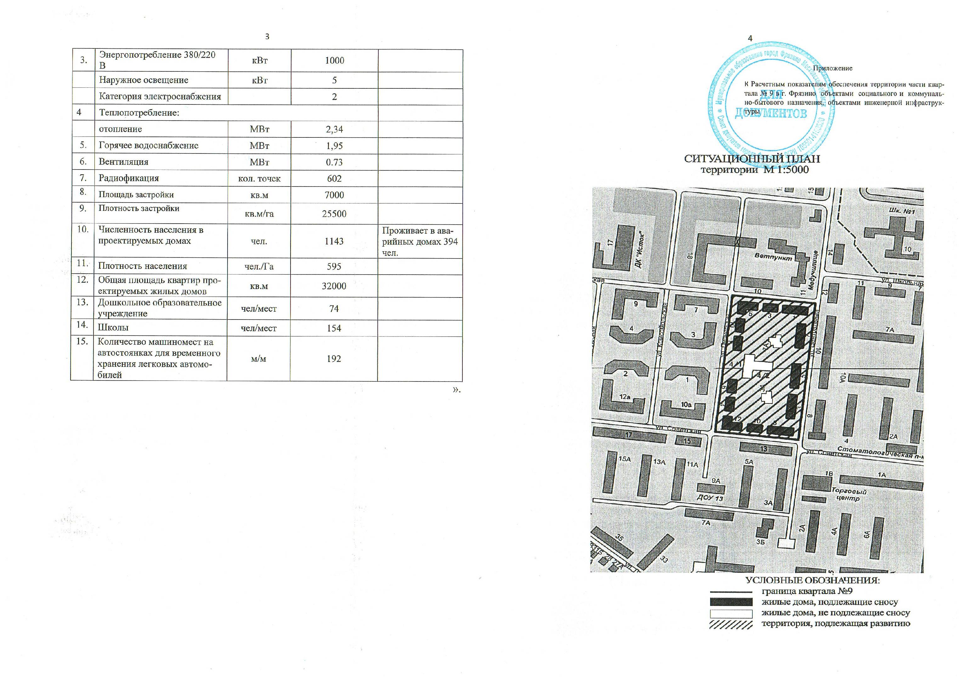

Приложение 3
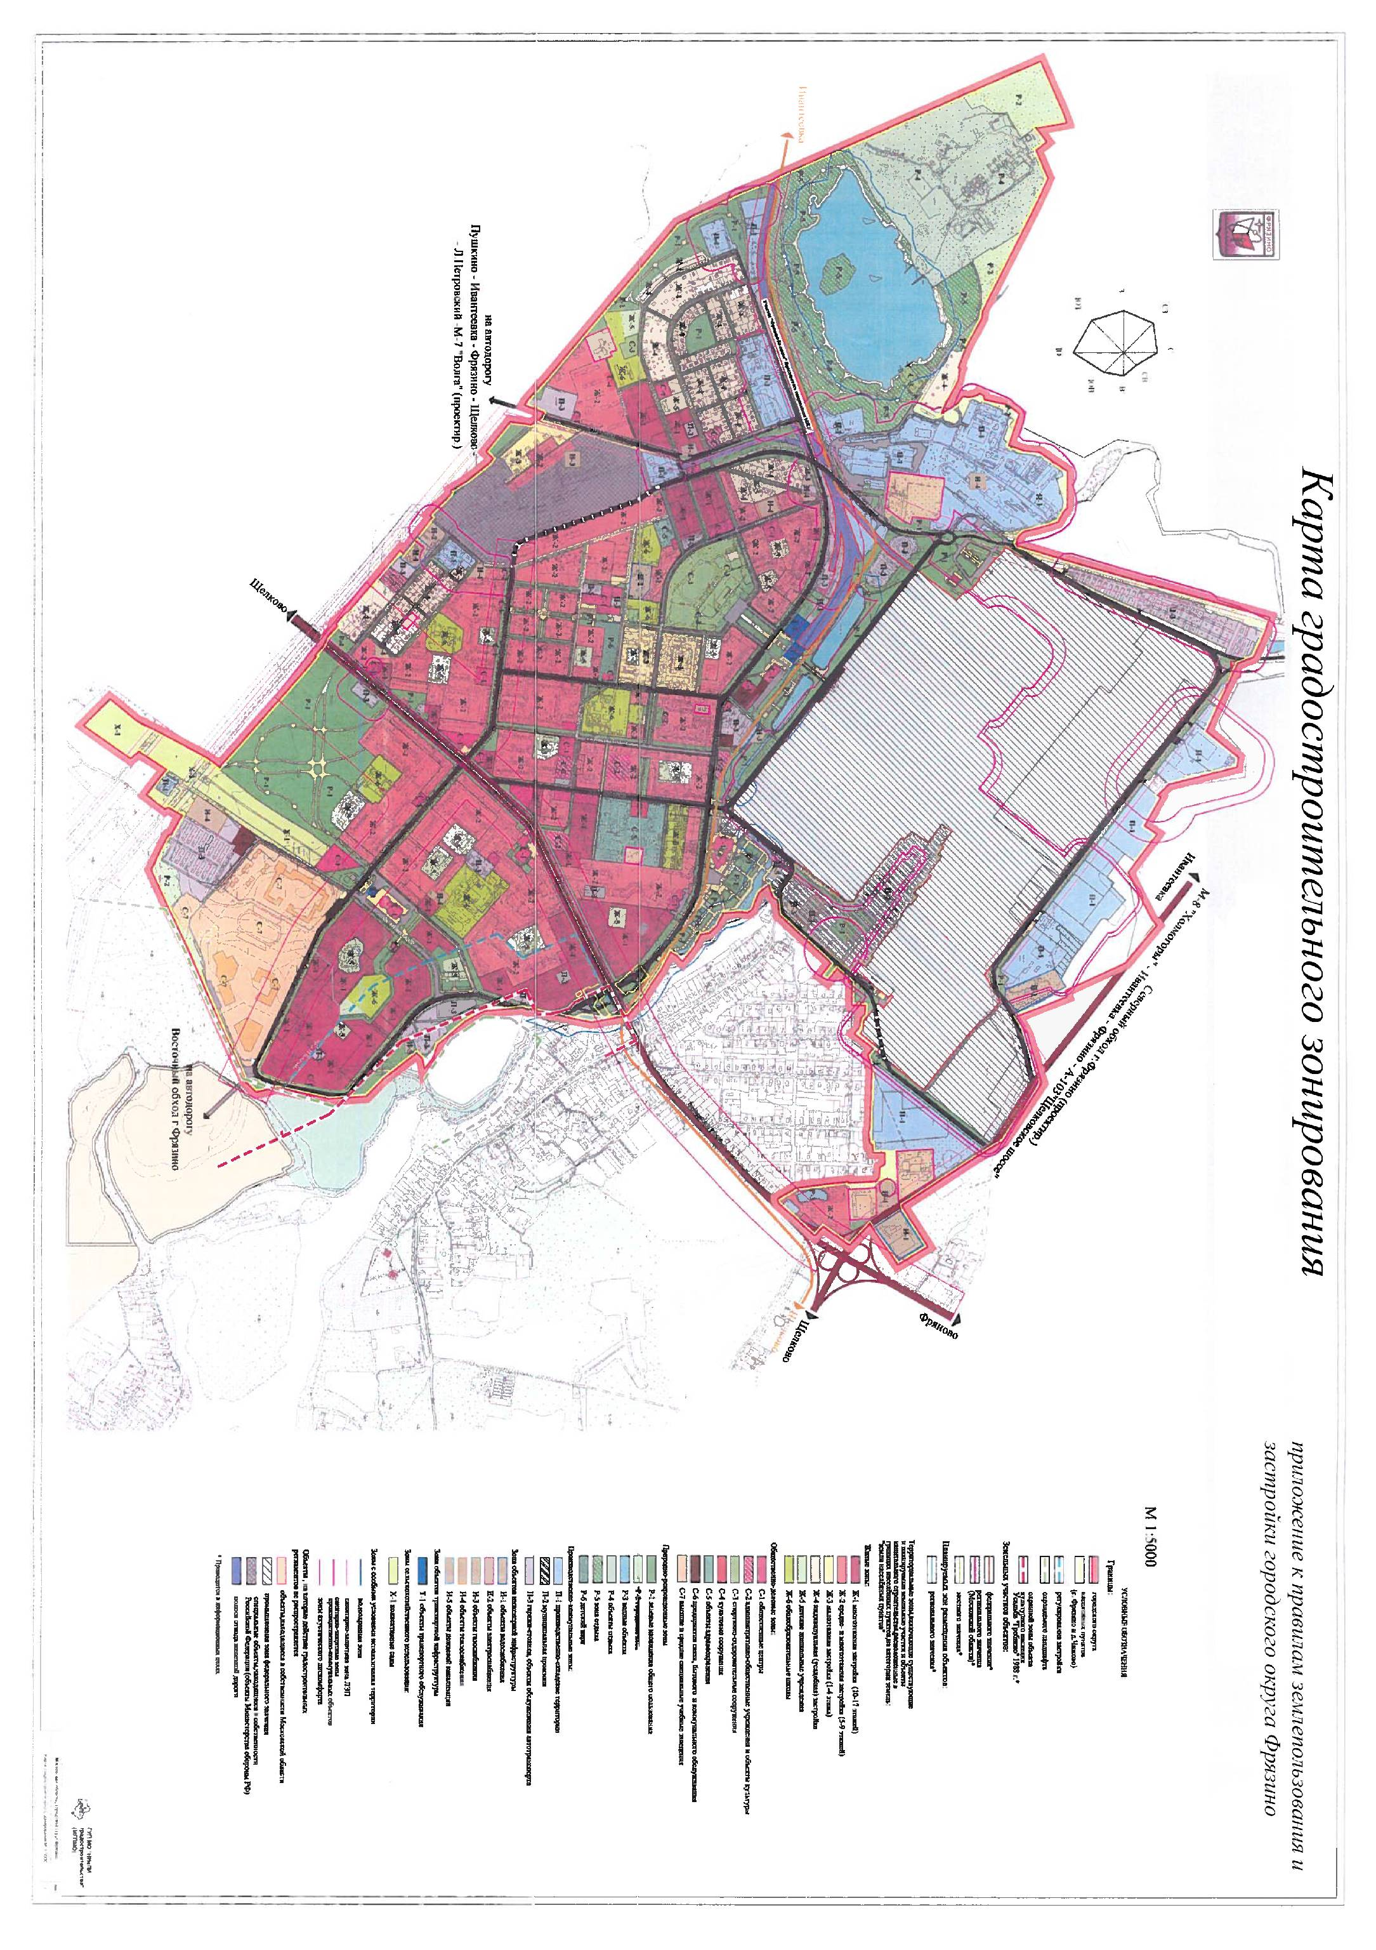

Приложение 4

Проект Договора №
о развитии застроенной территории в границах части квартала
№ 9 в городе Фрязино Московской области

"________"_________________ 2015 № _______________

Выступающие с одной стороны:

Министерство строительного комплекса Московской области, в лице _____________, действующего на основании Положения о Министерстве строительного комплекса Московской области, утв. Постановлением Правительства Московской области от 03.10.2013 № 786/44, именуемое в дальнейшем «Министерство», и
Администрация города Фрязино, в лице Главы города Фрязино Московской области Сергеева Игоря Михайловича, действующего на основании Устава городского округа Фрязино Московской области и решения Совета депутатов г. Фрязино от 12.11.2015 № 18 «Об избрании Главы города Фрязино Московской области», именуемая в дальнейшем «Администрация»,
и выступающее с другой стороны:
Для юридических лиц:
 |  |  |  |  |  |  |  |  | ,
 |  |  | (наименование юридического лица)
ИНН |  |  |  | внесенный в Единый государственный реестр юридических
лиц за основным государственным регистрационным номером (ОГРН) |  |  |  |  |  |  |  |  | ,
(дата
 |  |  |  |  |  |  |  |  | ,
и место гос. регистрации)
в лице |  |  |  |  |  |  |  |  | ,
 |  | (Ф.И.О. руководителя или его представителя по доверенности)
действующего на основании Устава (доверенности № |  |  |  |  |  | от |  |  |  |  | ),

Для физических лиц:
 |  |  |  |  |  | ,
 |  | (Ф.И.О.)
паспорт |  |  |  | , выдан
(серия, номер) |  |  |  |  | (кем и когда выдан)
 |  |  |  |  |  | ,
проживающий по адресу:
 |  |  |  |  |  | ,
Для индивидуальных предпринимателей:
 |  |  |  |  |  |  |  |  | ,
 |  |  | (Ф.И.О.)
ИНН |  |  |  |  | внесенный в Единый государственный реестр индивидуальных
предпринимателей за основным государственным регистрационным номером (ОГРНИП)___________________________________________ |  |  |  |  |  |  |  |  | ,
(дата
 |  |  |  |  |  |  |  |  | ,
и место гос. регистрации)
паспорт |  |  |  |  |  | , выдан
(серия, номер) |  |  |  |  |  |  | (кем и когда выдан)
 |  |  |  |  |  |  |  |  | ,
проживающий по адресу:
 |  |  |  |  |  |  |  |  | ,

являющееся победителем (единственным участником аукциона, участником аукциона, сделавшим предпоследнее предложение по цене предмета аукциона) открытого аукциона на право заключить договор о застроенной территории, именуемый (ое) в дальнейшем «Инвестор», с другой стороны, при совместном упоминании «Стороны», на основании:
- постановления администрации г. Фрязино от 12.12.2014 № 802 «О развитии застроенной территории части квартала № 9, расположенного в центральной части жилой застройки г. Фрязино, ограниченного улицами Советская, Центральная, Октябрьская, Пионерская»;
- постановление администрации г. Фрязино от 19.11.2015№12 о проведении аукциона на право заключить договор о развитии застроенной территории части квартала № 9, расположенного в центральной части жилой застройки г. Фрязино, ограниченного улицами Советская, Центральная, Октябрьская, Пионерская;
- протокола о результатах открытого аукциона на право заключения договора о развитии застроенной территории от _______, объявленного и проведенного в соответствии с постановлением Администрации от _______ № _____, заключили настоящий Договор (далее по тексту – Договор) о нижеследующем:

1. Предмет Договора
- По настоящему Договору Инвестор обязуется в установленный Договором срок своими силами и за свой счет и (или) с привлечением других лиц и (или) средств других лиц выполнить предусмотренные настоящим Договором обязательства по развитию застроенной территории части квартала № 9 в городе Фрязино Московской области, указанной в п. 1.2 настоящего Договора (далее – «Застроенная территория»), а Министерство и Администрация, обязуется создать необходимые условия для выполнения указанных обязательств.
1.2. Сведения о застроенной территории, в отношении которой принято решение о развитии:
а) Застроенная территория ориентировочной площадью 1,92 га является частью квартала № 9 в городе Фрязино Московской области, расположенного в центральной части жилой застройки г. Фрязино, ограниченного улицами Советская, Центральная, Октябрьская, Пионерская.
В территорию части квартала № 9, подлежащую развитию, не включены земельные участки: с кадастровым номером 50:44:0010209:1, с кадастровым номером 50:44:0010209:3, с кадастровым номером 50:44:0010209:6, с кадастровым номером 50:44:0010209:11, с кадастровым номером 50:44:0010209:14.
Графически расположение границ Застроенной территории обозначено на схеме (Приложение № 1), являющейся неотъемлемой частью настоящего Договора.
б) в границах Застроенной территории общая площадь земельных участков, которые могут быть предоставлены Инвестору без проведения торгов в соответствии с п.4.3.2.5 настоящего Договора, составляет 1,92 га.
в) адресный перечень расположенных на Застроенной территории зданий, строений, сооружений, подлежащие сносу, реконструкции в рамках реализации Договора, и их отдельные характеристики указаны в составе Приложения № 2, являющегося неотъемлемой частью настоящего Договора.
1.3. Все действия, необходимые для обеспечения развития Застроенной территории (разработка градостроительных документов; освобождение объектов недвижимости, подлежащих сносу, и земельных участков, подлежащих застройке, от обременений правами третьих лиц; снос зданий и сооружений; формирование и кадастровый учет земельных участков для нового строительства; разработка проектной документации; обеспечение строительства и ввод в эксплуатацию вновь построенных и реконструированных объектов и пр.) должны осуществляться в пределах максимальных сроков, установленных Договором, и в соответствии с планами-графиками исполнения обязательств, предусмотренными Договором.
1.4. Инвестор вправе осуществлять развитие Застроенной территории поэтапно – по мере освобождения земельных участков и находящихся на них объектов от обременений правами физических и юридических лиц и выполнения обязательств, предусмотренных пунктами 4.1.1, 4.1.3, 4.1.4 Договора в отношении соответствующих объектов и земельных участков.
Объемы работ и сроки выполнения отдельных этапов определяются планами-графиками, предусмотренными пунктами 4.1.2, 4.1.3, 4.1.4 и 4.1.7 настоящего Договора. Завершение каждого отдельного этапа работ, предусмотренного соответствующим планом-графиком, подтверждается Актом о частичной реализации Договора, который подписывается Инвестором и Администрацией.

2. Цена права на заключение Договора

2.1. Цена права на заключение Договора, определенная по результатам открытого аукциона на право заключения договора о развитии застроенной территории (протокол комиссии по проведению аукциона от __________ 2015 г. № __________, исходя из начальной цены предмета аукциона, установленной в размере 20 900 000,00 руб. (Двадцать миллионов девятьсот тысяч руб. 00 коп.), составляет ___________ (_____________) рублей.
2.2. Задаток, внесенный Инвестором для обеспечения заявки на участие в аукционе на право заключения договора о развитии застроенной территории в размере 50% от начальной цены аукциона в сумме 10 450 000,00 руб.(Десять миллионов четыреста пятьдесят тысяч руб. 00 коп.), засчитывается в счет цены, указанной в п. 2.1 Договора.
2.3. Оплата цены, указанной в п. 2.1 Договора, осуществляется Инвестором путем перечисления в течение 10 (десяти) календарных дней с даты подписания Договора денежных средств на расчетный счет Администрации, указанный в Разделе 11 Договора. В случае неисполнения Инвестором обязательства по оплате цены предмета аукциона, по истечении указанного срока, Договор считается незаключенным, а задаток, указанный в п. 2.2 настоящего Договора, Инвестору не возвращается.

- Срок действия Договора.
Сроки исполнения обязательств.
Односторонний отказ от исполнения обязательств.

3.1. Настоящий Договор считается вступившим в законную силу с даты поступления в полном объеме денежных средств, предусмотренных разделом 2 Договора, на расчетный счет Администрации, указанный в Разделе 11 Договора. До вступления Договора в законную силу любые действия Сторон, направленные на выполнение условий Договора, осуществляются ими на свой риск и под свою ответственность.
3.2. Договор действует до полного исполнения предусмотренных им обязательств, но не далее 1 года с момента окончания срока, установленного пунктом 4.1.7 настоящего Договора. Истечение сроков отдельных обязательств не освобождает Стороны от необходимости исполнения в полном объеме обязательств, предусмотренных Договором, а также от ответственности за их неисполнение или ненадлежащее исполнение.
3.3. Содержание обязательств Сторон настоящего Договора, названных в законе (ст. 46.2 Градостроительного кодекса Российской Федерации, далее − ГрК РФ) как существенные условия договора о развитии застроенной территории, определено условиями аукциона на право заключения договора о развитии Застроенной территории и в силу запрета, установленного ч. 26 ст. 46.3.ГрК РФ, не может быть изменено по соглашению Сторон настоящего Договора или по требованию одной из его Сторон, за исключением случаев, предусмотренных частью 8 статьи 448 Гражданского кодекса Российской Федерации (далее – ГК РФ), а также когда в ходе реализации Договора произошло существенное изменение обстоятельств, из которых Стороны исходили при заключении Договора, и Договор не может быть реализован без его приведения в соответствие с существенно изменившимися обстоятельствами. В последнем случае заинтересованная Сторона обязана представить другой Стороне доказательство наличия всей совокупности условий, предусмотренных пунктами 1-4 части 2 статьи 451 ГК РФ.
3.4. Лицо, являющееся должником в соответствующем обязательстве, вправе исполнить обязательство до истечения указанного в нем максимального срока исполнения. Стороны обязуются принимать все необходимые меры и действия для досрочного исполнения обязательств должником, включая принятие досрочно исполненного, при условиях: соблюдение законности действий, обеспечение надлежащего качества их результата, отсутствие дополнительных обременений для принимающей стороны.
3.5. Стороны имеют право на односторонний отказ от исполнения Договора в силу статьи 450.1 ГК РФ:
Министерство и Администрация совместно – в случае неисполнения Инвестором обязательств, предусмотренных пунктами 4.1.1, 4.1.3, 4.1.4, 4.1.9 Договора, а также неисполнения Инвестором или в соответствии с п. 6.1 Договора новым правообладателем земельных участков обязательств, предусмотренных пунктами 4.1.7, 4.1.8, 4.1.9 Договора без возмещения понесенных Инвестором затрат и каких-либо дополнительных выплат.
Инвестор – в случае неисполнения Министерством и/или Администрацией соответствующих обязательств, предусмотренных пунктами 4.3.1.1, 4.3.2.2, 4.3.2.3 и 4.3.2.5 Договора.
Договор считается расторгнутым по истечении месячного срока с момента официального уведомления другой Стороны о принятии соответствующей Стороной одностороннего отказа от исполнения Договора.
3.6. Односторонний отказ может быть обжалован в Арбитражном суде Московской области в порядке, предусмотренном Арбитражным процессуальным кодексом Российской Федерации.

4. Права и обязанности сторон

4.1. В рамках реализации настоящего Договора Инвестор обязуется:
4.1.1. Подготовить проект планировки Застроенной территории, включая проект межевания Застроенной территории, в соответствии с градостроительным регламентом территориальной зоны, установленным Правилами землепользования и застройки городского округа Фрязино Московской области, утвержденными решением Совета депутатов от 04.12.2014 № 317, и расчетными показателями обеспечения территории части квартала № 9
г. Фрязино объектами социального и коммунально–бытового назначения, объектами инженерной инфраструктуры, утвержденными решением Совета депутатов города Фрязино от 27.02.2014 № 253 «Об утверждении расчетных показателей обеспечения территорий части квартала № 9 в г. Фрязино объектами социального и коммунально-бытового назначения, объектами инженерной инфраструктуры» (в ред. от 04.12.2014), региональными нормативами градостроительного проектирования, утвержденными постановлением Правительства Московской области от 17.08.2015 № 713/30 «Об утверждении нормативов градостроительного проектирования Московской области» а также иными требованиями, предъявляемыми к подготовке документации по планировке территории, установленными Градостроительным кодексом Российской Федерации.
Документация, указанная в настоящем пункте, должна предусматривать строительство не более 32 000 кв.м жилых помещений, а также нежилого помещения площадью не менее 100 кв. м для размещения офиса врача общей практики.
Выполнить моделирование транспортных потоков с учетом прилегающих территорий и их перспективного развития.
Максимальный срок исполнения обязательства - не позднее 90 календарных дней после подписания Договора.
В случае вынесения Министерством или Администрацией замечаний к указанной документации, в том числе по результатам публичных слушаний, осуществить ее доработку и представить на рассмотрение Министерства в течение 20 рабочих дней.
Исполнение обязательства является одним из обязательных условий возникновения у Инвестора права на предоставление земельных участков в составе Застроенной территории, находящихся в муниципальной собственности или государственная собственность на которые не разграничена, без проведения торгов.
Обязательство считается исполненным с момента представления на утверждение Министерства редакции проекта планировки Застроенной территории, включая проект межевания Застроенной территории, подготовленной после устранения Инвестором замечаний Министерства и Администрации, вынесенных, в том числе по результатам публичных слушаний.
4.1.2. В течение 20 дней с момента утверждения проекта планировки Застроенной территории представить на согласование в Администрацию план-график поэтапного освобождения земельных участков от обременений правами физических и юридических лиц и сноса зданий (строений, сооружений), указанных в Приложении № 2 к Договору, (далее – График сноса), предусматривающий освобождение земельных участков на Застроенной территории для дальнейшего использования в соответствии с утвержденным проектом планировки и обеспечения строительства запланированных объектов в пределах максимальных сроков исполнения обязательств, указанных в пп. 4.1.7 настоящего Договора.
Подписанный Администрацией и Инвестором График сноса вступает в силу с момента его учетной регистрации в качестве неотъемлемой части Договора.
4.1.3. Создать либо приобрести, а также безвозмездно передать в муниципальную собственность благоустроенные жилые помещения для предоставления лицам, выселяемым из 67 жилых помещений ориентировочно общей площадью 2754,7 кв.м, предоставленных по договорам социального найма, договорам найма специализированного жилого помещения, в составе многоквартирных домов, указанных в Приложении № 2 к настоящему Договору.
Максимальный срок исполнения обязательства - 31.12.2018.
В случае если после принятия решения о развитии Застроенной территории, указанного в преамбуле настоящего Договора, на основании Закона Российской Федерации от 04.07.1991 № 1541-1 «О приватизации жилищного фонда в Российской Федерации» осуществлена приватизация жилых помещений в расположенных на Застроенной территории многоквартирных домах, подлежащих сносу, реконструкции, указанные в составе настоящего обязательства количество квартир и их общая площадь, подлежат уменьшению с одновременным увеличением количества квартир и их площади, подлежащих выкупу в составе обязательств, установленных пунктом 4.1.4 Договора, посредством заключения Сторонами Договора дополнительного соглашения к Договору, содержащего ссылки на документы, подтверждающие изменение формы собственности соответствующих жилых помещений.
Для обеспечения надлежащей организации исполнения обязательств и осуществления контроля за ходом их исполнения Инвестор обязуется в течение 20 дней с момента утверждения проекта планировки Застроенной территории представить на согласование в Администрацию план-график передачи (поэтапной передачи) в муниципальную собственность благоустроенных жилых помещений для предоставления лицам, выселяемым из жилых помещений, предоставленных по договорам социального найма, договорам найма специализированного жилого помещения (далее – График передачи), разработанный с учетом следующих временны́х показателей:
- в случае принятия Инвестором решения о приобретении благоустроенных жилых помещений – не позднее истечения 6 месяцев с даты заключения Договора - в отношении первой очереди согласно Графику передачи и далее в течение 6 месяцев для каждой последующей очереди согласно Графику передачи;
- в случае принятия Инвестором решения о строительстве благоустроенных жилых помещений – не позднее истечения 25 месяцев с даты заключения Договора в отношении первой очереди согласно Графику передачи и далее в течение 18 месяцев для каждой последующей очереди согласно Графику передачи.
Подписанный Администрацией и Инвестором График передачи вступает в силу с момента его учетной регистрации в качестве неотъемлемой части Договора.
Исполнение (частичное исполнение) обязательства является одним из обязательных условий возникновения у Инвестора права на предоставление земельных участков (одного из земельных участков) в составе Застроенной территории, находящихся в муниципальной собственности или государственная собственность на которые не разграничена, без проведения торгов.
В случае выселения из жилого помещения (комнаты) в коммунальной квартире, предоставить малогабаритную благоустроенную отдельную квартиру, общей площадью не меньше занимаемой в коммунальной квартире.
Созданные (приобретенные) благоустроенные жилые помещения должны соответствовать санитарным и техническим требованиям, иметь чистовую отделку («под ключ»), сантехническое, электротехническое и другое оборудование, в том числе в квартирах должна быть установлена входная металлическая дверь, застеклены оконные проемы и лоджии с использованием изделий из ПВХ, на полу уложено напольное покрытие, стены покрашены или наклеены обои, в санузлах на полу и на стенах уложена керамическая плитка, установлены межкомнатные двери, счетчики горячей и холодной воды, подключено инженерное оборудование, проводка выполнена медным проводом с установкой выключателей и розеток.
Обязательство считается исполненным или частично исполненным (в случае поэтапного освобождения Застроенной территории от многоквартирных домов, подлежащих сносу) с момента подписания Инвестором и Администрацией акта приема-передачи жилых помещений с указанием количества квартир, комнат, квадратных метров общей и жилой площади в размерах, необходимых для предоставления лицам, выселяемым из жилых помещений, предоставленных по договорам социального найма, договорам найма специализированного жилого помещения в составе всех или отдельных многоквартирных домов из числа, указанных в Приложении № 2 к настоящему Договору, в размерах, достаточных для обеспечения отселения указанных лиц из всех многоквартирных домов, подлежащих сносу, или их отдельной части, освобождаемой в порядке очередности поэтапного освобождения, предусмотренного Графиком передачи и Графиком сноса.
4.1.4. Уплатить возмещение за изымаемые у физических и юридических лиц на основании решения Администрации, принятого в соответствии с жилищным законодательством, 76 жилых помещения общей площадью ориентировочно 2655,13 кв.м, расположенные на Застроенной территории в многоквартирных домах, признанных аварийными и подлежащими сносу согласно Приложению № 2 и земельные участки, на которых расположены такие многоквартирные дома, за исключением жилых помещений и земельных участков, находящихся в собственности, в том числе и в общей долевой собственности Российской Федерации, субъекта Российской Федерации, муниципального образования города Фрязино, в случае, если таким собственникам были переданы жилые помещения в соответствии с п. 4.1.3. Договора, или заключить с собственниками жилых помещений, подлежащих изъятию, соглашение в порядке, установленном ст. 32 Жилищного кодекса Российской Федерации в соответствии с согласованным с Администрацией Графиком сноса.
Уплатить возмещение за изымаемое нежилое помещение площадью 69,9 кв.м в многоквартирном доме (г. Фрязино, ул. Октябрьская, д. 1) или заключить с собственником данного нежилого помещения соглашение о предоставлении иного нежилого помещения в соответствии с действующим законодательством Российской Федерации.
Максимальный срок исполнения обязательства 31.12.2018.
Для обеспечения надлежащей организации исполнения обязательства и осуществления контроля за ходом его исполнения Инвестор обязуется в течение 20 дней с момента принятия Администрацией решения, предусмотренного пунктом 4.3.2.3 Договора, представить на согласование в Администрацию план График оплаты возмещения за объекты, расположенные на Застроенной территории и подлежащие изъятию у собственников для муниципальных нужд (далее – График оплаты).
Подписанный Администрацией и Инвестором График оплаты вступает в силу с момента его учетной регистрации в качестве неотъемлемой части Договора.
Исполнение обязательства (частичное исполнение) обязательства является одним из обязательных условий возникновения у Инвестора права на предоставление земельных участков (одного из земельных участков) в составе Застроенной территории, находящихся в муниципальной собственности или государственная собственность на которые не разграничена, без проведения торгов.
Инвестор вправе осуществить приобретение у собственников (физических и юридических лиц) прав на все либо часть жилых помещений, находящихся в многоквартирных домах, признанных аварийными и подлежащими сносу, и земельных участков, на которых расположены такие многоквартирные дома, без использования процедуры выкупа для муниципальных нужд – на основании гражданско-правовых сделок (договоров купли-продажи, мены и пр.). Подобное приобретение засчитывается во исполнение (частичное исполнение) настоящего обязательства.
Обязательство считается исполненным или частично исполненным с момента подписания Инвестором и Администрацией акта об уплате собственникам возмещения за жилые помещения и земельные участки, предусмотренные условиями обязательства, с указанием идентифицирующих признаков выкупленных объектов и правоустанавливающих документов, подтверждающих переход права собственности на выкупленные жилые помещения и земельные участки к муниципальному образованию (при использовании процедуры выкупа для муниципальных нужд) или Инвестору (без использования процедуры выкупа для муниципальных нужд).
4.1.5. Осуществить государственный кадастровый учет земельных участков, предусмотренных утвержденным проектом межевания Застроенной территории, до наступления сроков начала строительства и/или реконструкции объектов, расположенных на соответствующих земельных участках, установленных графиком, предусмотренным п. 4.1.7 настоящего Договора.
4.1.6. Осуществить снос зданий (строений, сооружений) согласно Графику сноса, предусмотренному п. 4.1.2 Договора.
4.1.7. Осуществить в срок не позднее 31.12.2020 строительство/реконструкцию и ввод в эксплуатацию объектов, предусмотренных утвержденным проектом планировки, на Застроенной территории, а также на сопредельных территориях в случае, если в соответствии с утвержденным проектом планировки обеспечение расчетной потребности Застроенной территории в объектах социального и коммунально-бытового назначения, объектах инженерной инфраструктуры предусмотрено за счет объектов, размещенных за пределами Застроенной территории.
Для обеспечения надлежащей организации исполнения обязательств и осуществления контроля за ходом его исполнения Инвестор обязуется в течение 20 дней с момента утверждения проекта планировки разработать и представить на согласование в Администрацию план-график строительства и ввода в эксплуатацию объектов в соответствии с утвержденным проектом планировки с указанием в нем сроков начала освоения земельного участка, получения разрешения на строительство (реконструкцию), начала строительства (реконструкции), окончания строительства, получения разрешения на ввод в эксплуатацию (далее – График строительства), предусмотрев синхронизированный ввод в эксплуатацию объектов социального, коммунально-бытового назначения, объектов инженерной инфраструктуры и объектов жилого назначения.
Подписанный Администрацией и Инвестором График строительства вступает в силу с момента его учетной регистрации в качестве неотъемлемой части Договора.
4.1.8. Не позднее месячного срока с момента получения разрешения на ввод в эксплуатацию передать в муниципальную собственность безвозмездно вместе с необходимыми правоустанавливающими документами следующие виды объектов социального и коммунально – бытового назначения; объектов инженерной инфраструктуры, построенных в рамках реализации настоящего Договора и предназначенных для обеспечения Застроенной территории:
- объекты здравоохранения;
- дороги;
- инженерные сети и сооружения тепло- и водоснабжения, канализации, ливневой канализации.
4.1.9. Не позднее месячного срока с момента заключения Договора, предоставить Администрации в качестве бенефициара независимую гарантию на сумму 100% от начальной цены предмета аукциона - права на заключение Договора в счет обеспечения исполнения обязательств Инвестора, предусмотренных Договором, выданную банком, кредитным учреждением или страховой организацией на срок, превышающий на 6 месяцев максимальный срок исполнения обязательств.
В случае осуществления оборота земельных участков, предоставленных в соответствии с п. 4.3.2.5 Договора, новый правообладатель земельного участка в составе Застроенной территории не позднее месячного срока с момента государственной регистрации перехода права на переданный земельный участок предоставляет Администрации в качестве бенефициара независимую гарантию, выданную банком, кредитным учреждением или страховой организацией на срок, превышающий на 6 месяцев максимальный срок исполнения обязательств, предусмотренных Договором, в счет обеспечения исполнения требований, предусмотренных пунктами 4.1.7 и 4.1.8 настоящего Договора в части объектов, подлежащих строительству/реконструкции на данном земельном участке согласно утвержденному проекту планировки Застроенной территории. Размер банковской гарантии определяется процентом от суммы, установленной первым абзацем настоящего пункта, в размере, определяемом отношением площади переданного земельного участка к общей площади Застроенной территории, указанной в п. 1.2 настоящего Договора.
4.1.10. Ежеквартально представлять в адрес Администрации сведения о ходе реализации Договора в соответствии с согласованной сторонами формой.
4.1.11. Предоставить Администрации надлежащий пакет документов, необходимых для регистрации права муниципальной собственности по жилым, нежилым помещениям, объектам инженерно-коммунального назначения, сетям, передаваемым в муниципальную собственность, в том числе технические и кадастровые паспорта на все передаваемые объекты.
4.1.12. Сохранить существующие сети инженерного обеспечения Застроенной территории квартала № 9 либо обеспечить временными инженерными системами обеспечения до введения в эксплуатацию вновь построенных инженерных сетей, для жизнеобеспечения объектов, расположенных на Застроенной территории.
4.1.13. Не использовать освободившиеся помещения на Застроенной территории в других целях, кроме целей по реализации настоящего Договора.
4.2. В рамках реализации данного Договора Инвестор имеет право:
а) на приобретение прав на земельные участки и объекты капитального строительства, расположенные в границах Застроенной территории, и не подлежащие изъятию для муниципальных нужд, - в соответствии с гражданским законодательством и земельным законодательством;
б) на предоставление для строительства в границах Застроенной территории земельных участков, которые находятся в муниципальной собственности или государственная собственность на которые не разграничена и которые не предоставлены в пользование и владение физическим и юридическим лицам, без проведения торгов - в соответствии с земельным законодательством.
Право на подачу заявления о предоставлении для строительства в границах Застроенной территории земельных участков, которые находятся в муниципальной собственности или государственная на которые не разграничена и которые не предоставлены в пользование и владение физическим и юридическим лицам, без проведения торгов возникает у Инвестора в отношении земельных участков, освобожденных от обременений правами пользования и владения физических и юридических лиц, после полного (поэтапного) исполнения Инвестором обязательств, предусмотренных пп. 4.1.1, 4.1.3, 4.1.4 настоящего Договора в отношении всей Застроенной территории или земельных участков соответствующей очереди освоения Застроенной территории, установленной Графиком сноса, предусмотренным п. 4.1.2 настоящего Договора.
4.3. В рамках реализации настоящегоДоговора:
4.3.1. Министерство обязуется:
4.3.1.1.Утвердить проект планировки Застроенной территории, включая проект межевания Застроенной территории, разработанный в соответствии с градостроительным регламентом, установленным Правилами землепользования и застройки городского округа Фрязино Московской области, утвержденными решением Совета депутатов от 04.12.2014 № 317, расчетными показателями обеспечения территории части квартала № 9 г. Фрязино объектами социального и коммунально–бытового назначения, объектами инженерной инфраструктуры, утвержденными решением Совета депутатов города Фрязино от 27.02.2014
№ 253«Об утверждении расчетных показателей обеспечения территорий части квартала № 9 в г. Фрязино объектами социального и коммунально-бытового назначения, объектами инженерной инфраструктуры» (в ред. от 04.12.2014), региональными нормативами градостроительного проектирования, утвержденными постановлением Правительства Московской области от 17.08.2015 № 713/30 «Об утверждении нормативов градостроительного проектирования Московской области», а также иными требованиями, предъявляемыми к подготовке документации по планировке территории, установленными Градостроительным кодексом Российской Федерации, и дополнительными условиями, предусмотренными вторыми абзацем п. 4.1.1 настоящего Договора.
Максимальные сроки выполнения указанного обязательства:120 дней с даты исполнения пункта 4.1.1.
4.3.2. Администрация обязуется:
4.3.2.1. Не позднее 90 календарных дней с даты подписания Акта приема-передачи жилых помещений, указанного в последнем абзаце п. 4.1.3 настоящего Договора, обеспечить:
- оформление в муниципальную собственность жилых помещений, передаваемых Инвестором Администрации во исполнение обязательств, предусмотренных п. 4.1.3 настоящего Договора,
- выселение из жилых помещений, предоставленных по договорам социального найма, договорам найма специализированного жилого помещения, в составе многоквартирных домов, подлежащих сносу, с расторжением таких договоров в установленном порядке.
Исполнение настоящего обязательства является необходимым условием для обеспечения возможности предоставления Инвестору освобождаемого земельного участка, находящегося в муниципальной собственности или государственная собственность на который не разграничена, без проведения торгов в соответствии с условиями настоящего Договора.
Обязательство считается исполненным с момента расторжения всех договоров социального найма и договоров найма специализированного жилого помещения в соответствующих многоквартирных домах, подлежащих сносу, и прекращения прав нанимателей таких помещений в отношении владения и пользования соответствующими земельными участками, на которых расположены такие дома.
4.3.2.2. Не позднее 10-дневного срока с момента вступления Договора в законную силу согласно п. 3.1 настоящего Договора предъявить к собственникам помещений в многоквартирных домах, признанных в установленном порядке аварийными и подлежащими сносу, требование об их сносе или реконструкции и установить срок не более шести месяцев для подачи заявления на получение разрешения на строительство, снос или реконструкцию соответствующего дома, если такое требование не было предъявлено до заключения настоящего Договора.
Исполнение данного обязательства является необходимым условием для принятия Администрацией решения об изъятии у физических и юридических лиц жилых помещений в многоквартирных домах, признанных аварийными и подлежащими сносу и расположенных на Застроенной территории, и земельных участков, на которых расположены такие многоквартирные дома, в случае если собственником или собственниками многоквартирного дома в течение установленного срока не будет подано в установленном законодательством Российской Федерации о градостроительной деятельности порядке заявление на получение разрешения на строительство, снос или реконструкцию такого дома.
4.3.2.3. Не позднее 45 дней по истечении срока, установленного требованием о сносе или реконструкции многоквартирного дома, предъявление которого предусмотрено пунктом 11 статьи 32 Жилищного кодекса Российской Федерации, принять решение об изъятии у физических и юридических лиц для муниципальных нужд жилых и нежилых помещений в многоквартирных домах, признанных аварийными и подлежащими сносу и расположенных на Застроенной территории, а также земельных участков, на которых расположены такие многоквартирные дома, на основании которого не позднее 3-х месяцев со дня принятия решения об изъятии установить размер возмещения за изымаемые объекты недвижимости и направить их правообладателям проекты соглашений об изъятии земельных участков и(или) объектов недвижимости для муниципальных нужд в установленном законодательством Российской Федерации порядке.
4.3.2.4. В случае отказа одного или нескольких правообладателей объектов недвижимости, подлежащих изъятию для муниципальных нужд в соответствии с решением Администрации, указанным в 4.3.2.3 настоящего Договора, от условий соответствующего соглашения, заключить соглашение (соглашения) об изъятии земельных участков и(или) объектов недвижимости для муниципальных нужд на иных условиях с учетом предложений правообладателя либо обратиться в суд и иском о принудительном изъятии для муниципальных нужд соответствующих объектов недвижимости в установленном законодательством Российской Федерации порядке.
4.3.2.5. По мере реализации обязательств, предусмотренных пунктами 4.1.1, 4.1.3, 4.1.4 Договора, предоставить Инвестору без проведения торгов в соответствии земельным законодательством для целей строительства земельные участки в границах Застроенной территории, которые находятся в муниципальной собственности или государственная собственность на которые не разграничена и которые не предоставлены в пользование и (или) во владение физическим и юридическим лицам.
Максимальный срок: не позднее 12 месяцев до истечения срока, предусмотренного п. 4.1.7 настоящего Договора.
4.3.2.6. Принять участие в развитии Застроенной территории посредством содействия Инвестору в выдаче технических условий на подключение объектов, предусмотренных утвержденным проектом планировки на Застроенной территории, к инженерным коммуникациям и сетям.
4.3.2.7. В месячный срок с момента выдачи разрешений на ввод в эксплуатацию принять у Инвестора по акту приема-передачи вместе с необходимыми правоустанавливающими документами подлежащие оформлению в муниципальную собственность соответствующие объекты социального и коммунально-бытового назначения, объекты инженерной инфраструктуры, предназначенные для обеспечения Застроенной территории и указанные в
п. 4.1.8 настоящего Договора.
4.3.2.8. Провести в установленном порядке публичные слушания по проекту планировки Застроенной территории, включая проект межевания Застроенной территории, подготовленному Инвестором в соответствии с пунктом 4.1.1 Договора.
4.4. Министерство и Администрация вправе:
4.4.1. Осуществлять контроль за ходом исполнения Инвестором обязательств по Договору в соответствии с условиями выполнения обязательств, предусмотренными Договором, и согласованными Сторонами планами-графиками.
4.4.2. Требовать от Инвестора устранения выявленных нарушений и отклонений от существующих договоренностей.

5. Ответственность сторон

5.1. В случае неисполнения Инвестором обязательств, предусмотренных п. 4.1.7 Договора, в срок, установленный Графиком строительства, Администрация вправе взыскать с Инвестора неустойку в размере 1/300 действующей ставки рефинансирования Центрального Банка Российской Федерации от цены права на заключение Договора, указанной в п. 2.1 Договора, за каждый день неисполнения.
5.2. В случае неисполнения в установленный срок обязательств, предусмотренных п. 4.1.1 Договора, Инвестор обязан уплатить Администрации неустойку в размере 1/300 ставки рефинансирования Центрального Банка Российской Федерации, действующей на момент оплаты, от цены права на заключение Договора, указанной в п. 2.1 Договора, за каждый день просрочки.
5.3. За нарушение сроков, установленных п.п. 4.1.2, 4.1.3, 4.1.4 Договора, Инвестор уплачивает Администрации неустойку в размере 1/300 ставки рефинансирования Банка России, действующей на момент оплаты, от цены права на заключение Договора, указанной в п. 2.1 Договора, за каждый день просрочки.

6. Прочие условия

6.1. При осуществлении оборота предоставленных в соответствии с пунктом 4.3.2.5 Договора земельных участков к новым правообладателям переходят обязанности по выполнению требований, предусмотренных пунктами 4.1.7, 4.1.8 и. 4.1.9 Договора.
6.2. В случае неисполнения или ненадлежащего исполнения Инвестором требований, предусмотренных пунктами 4.1.7 и 4.1.8 настоящего Договора, права на земельные участки, возникшие согласно пункту 4.3.2.5 Договора, могут быть прекращены в соответствии с земельным и гражданским законодательством.

7. Форс-мажор

- Ни одна из Сторон настоящего Договора не несет ответственности перед другой Стороной за неисполнение обязательств, обусловленное обстоятельствами, возникшими помимо воли и желания Сторон и которые нельзя предвидеть или предотвратить (далее – Непреодолимая сила), включая объявленную или фактическую войну, гражданские волнения, эпидемии, блокаду, землетрясения, наводнения, пожары и другие стихийные бедствия. Документ, выданный соответствующим компетентным органом, является достаточным подтверждением наличия и продолжительности действия Непреодолимой силы.
7.2. Сторона, которая не исполняет свои обязательства вследствие действия Непреодолимой силы, должна немедленно известить другую Сторону о наступлении указанных обстоятельств и их влияние на исполнение обязательств по Договору.

8. Изменения Договора и разрешение споров

- Изменение Договора осуществляется с учетом ограничений, установленных пунктом 3.3 настоящего Договора, посредством заключения Сторонами дополнительного соглашения к Договору.
- Все споры и разногласия, которые могут возникнуть между Сторонами по вопросам, не нашедшим своего разрешения в тексте Договора, будут разрешаться путем переговоров на основе действующего законодательства.
8.3. В случае неурегулирования в процессе переговоров спорных вопросов разногласия разрешаются в Арбитражном суде Московской области.

9. Заключительные положения

- Настоящий Договор составлен в 3 (трех) экземплярах, по одному для каждой из Сторон.
- При изменении реквизитов, состава учредителей Стороны обязаны уведомлять друг друга в письменном виде в течение 10 дней со дня регистрации изменений.
В случае если реквизиты Стороны изменились и Сторона не уведомила об этом в порядке, установленном Договором, другая Сторона, использовавшая реквизиты, указанные в разделе 11, считается добросовестно исполнившей свои обязательства.

10. Документы,
являющиеся неотъемлемой частью настоящего Договора

10.1. Неотъемлемой частью настоящего Договора являются упомянутые в тексте Договора приложения.
10.2. Все документы, уточняющие условия исполнения обязательств и подтверждающие их исполнение становятся неотъемлемой частью Договора с момента их учетной регистрации Министерством строительного комплекса Московской области.
10.3. К числу документов, указанных в пункте 10.1 настоящего Договора относятся
10.3.1. Дополнительные соглашения к Договору, в том числе, устанавливающие:
1) План-график поэтапного освобождения земельных участков от обременений правами физических и юридических лиц и сноса зданий, строений, сооружений (График сноса), предусмотренный пунктом 4.1.2 настоящего Договора.
2) План-график передачи (поэтапной передачи) в муниципальную собственность благоустроенных жилых помещений для предоставления лицам, выселяемым из жилых помещений, предоставленных по договорам социального найма, договорам найма специализированного жилого помещения, из многоквартирных домов, подлежащих сносу (График передачи), предусмотренный пунктом 4.1.3 настоящего Договора;
3) План-график оплаты возмещения за объекты, расположенные на Застроенной территории и подлежащие изъятию у собственников для муниципальных нужд (График оплаты), предусмотренный пунктом 4.1.4 настоящего Договора;
4) План-график строительства и ввода в эксплуатацию объектов в соответствии с утвержденным проектом планировки Застроенной территории (График строительства), предусмотренный пунктом 4.1.7 настоящего Договора;
10.3.2. Акты приема-передачи исполненного (частично исполненного) по обязательствам в случае, если оформление таких актов предусмотрены условиями исполнения обязательств.
10.3.3. Акты о реализации (частичной реализации) Договора.

11. Адреса и реквизиты сторон.

Администрация Министерство Инвестор
Администрация г. Фрязино
Адрес: 141195, Московская обл.,
г. Фрязино, Проспект Мира, дом 15 а
Телефон: 526-90-60
р/сч 40205810840480125010
в Сбербанке России г. Москва
к/сч 30101810400000000225
БИК 044525225
ИНН 5052002128
КПП 505201001

От лица  Администрации | От лица  Министерства | От лица  Инвестора
________________ Ф.И.О.  « »__________ 20__ г. | _______________ Ф.И.О.  « »__________ 20__ г. | _______________ Ф.И.О.  « »__________ 20__ г.

Приложение № 1
к Договору о развитии
застроенной территории
от «___» _______ 20__г. №____

СХЕМА РАЗМЕЩЕНИЯ ЗАСТРОЕННОЙ ТЕРРИТОРИИ

Сведения о местонахождении застроенной территории

Схема расположения застроенной территории в границах элемента планировочной структуры

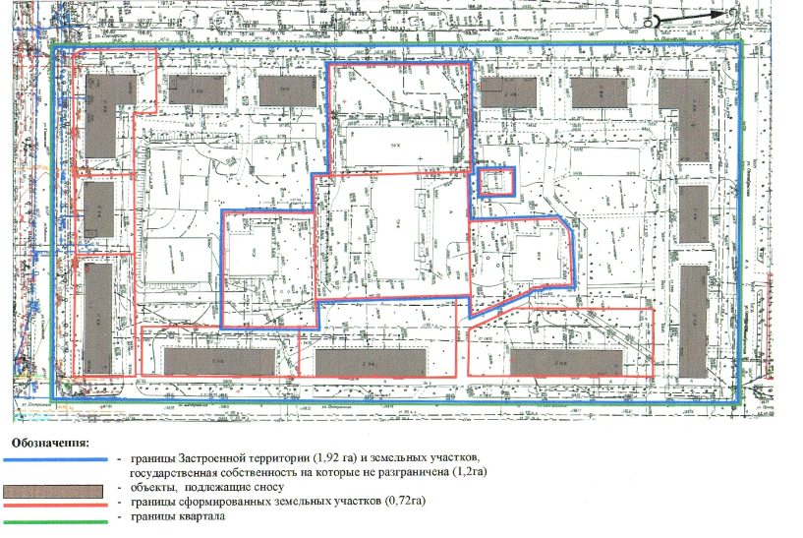

Сведения о земельных участках, входящих в состав застроенной территории

- Общая площадь Застроенной территории - 1,92 га , в т.ч.:
  - Общая площадь земельных участков, находящихся в муниципальной собственности 0 га, в том числе:
1.1.1. Сведения о сформированных земельных участках
№ п/п | Кадастровый номер | Площадь, га | Категория земель | Вид разрешенного использования | Кому предоставлен | Правое основание предоставления | Срок предоставления | Наименования и адреса объектов, расположенных на земельном участке
1.

  - Общая площадь земельных участков, государственная собственность на которые не разграничена - 1,92 га; в том числе:
    - Сведения о сформированных земельных участках, в т. ч.:
№ п/п | Кадастровый номер | Площадь, га | Категория земель | Вид разрешенного использования | Кому предоставлен | Правое основание предоставления | Срок предоставления | Наименования и адреса объектов, расположенных на земельном участке
1. | 50:44:0010209:10 | 0,107 | земли поселений (земли населенных пунктов) | Для размещения домов многоэтажной жилой застройки | - | - | - | Многоквартирный жилой дом, г. Фрязино, ул.  Центральная, 3
2 | 50:44:0010209:8 | 0,164 | земли поселений (земли населенных пунктов) | Для размещения домов многоэтажной жилой застройки | - | - | - | Многоквартирный жилой дом, г. Фрязино, ул. Центральная, 5
3 | 50:44:0010209:9 | 0,162 | земли поселений (земли населенных пунктов) | Для размещения домов многоэтажной жилой застройки | - | - | - | Многоквартирный жилой дом, г. Фрязино, ул. Центральная, 7
4 | 50:44:0010209:7 | 0,102 | земли поселений (земли населенных пунктов) | Для размещения домов многоэтажной жилой застройки | - | - | - | Многоквартирный жилой дом, г. Фрязино, ул. Советская, 8
5 | 50:44:0010209:12 | 0,064 | земли поселений (земли населенных пунктов) | Для размещения домов многоэтажной жилой застройки | - | - | - | Многоквартирный жилой дом, г. Фрязино, ул. Советская, 10
6 | 50:44:0010209:13 | 0,120 | земли поселений (земли населенных пунктов) | Для размещения домов многоэтажной жилой застройки | - | - | - | Многоквартирный жилой дом, г. Фрязино, ул. Советская, 12

1.2.2. Общая площадь несформированных земельных участков 1,20 га
1.2.2.1. адресный перечень объектов, расположенных на несформированных земельных участках
№ п/п | Адрес | Наименование объекта | Целевое назначение объекта | Общая площадь объекта, кв. м
1. | Пионерская, 4 | Многоквартирный жилой дом | Многоквартирный жилой дом
2 | Пионерская, 6 | Многоквартирный жилой дом | Многоквартирный жилой дом
3 | Пионерская, 8 | Многоквартирный жилой дом | Многоквартирный жилой дом
4 | Пионерская, 10 | Многоквартирный жилой дом | Многоквартирный жилой дом
5 | Октябрьская,1 | Многоквартирный жилой дом | Многоквартирный жилой дом
6 | Октябрьская,3 | Многоквартирный жилой дом | Многоквартирный жилой дом
7 | Октябрьская,5 | Многоквартирный жилой дом | Многоквартирный жилой дом

1.3. Сведения о земельных участках, находящихся в собственности физических и юридических лиц, в том числе:
№  п/п | Кадастровый номер | Площадь , га | Категория земель | Вид разрешенного использования | Наименование  собственника | Свидетельство о праве собственности | Наименования и адреса объектов, расположенных на земельном участке
1.

Приложение № 2
к Договору о развитии
застроенной территории
от «___»_______ 20__ г. №___

ПЕРЕЧЕНЬ
зданий, строений и сооружений, подлежащих сносу, реконструкции

- Многоквартирные дома, признанные аварийными и подлежащими сносу
№  п/п | Адрес | Сведения о квартирах (количество, общая площадь) |  |  |  |  |  |  |  | Сведения о земельном участке, на котором расположен объект
№  п/п | Адрес | ВСЕГО |  | в т.ч. предоставленных по договорам |  |  |  | в т.ч. находящихся в собственности юридических и физических лиц
№  п/п | Адрес |  |  | социального найма |  | найма специализированного жилого помещения
№  п/п | Адрес | ед. | кв. м | ед. | кв. м | ед. | кв. м | ед. | кв. м
1. | Пионерская, 4 | 6 (квартир) | 281,9 | 3 (квартир) | 131,3 |  |  | 3(квартир) | 150,6 | земельный участок не сформирован
2. | Пионерская, 6 | 6 (квартир) | 269,9 | 2(квартир) | 83,5 |  |  | 4(квартир) | 186,4 | земельный участок не сформирован
3. | Пионерская, 8 | 6 (квартир) | 252,5 | 4(квартир) | 171,3 |  |  | 2(квартир) | 81,2 | земельный участок не сформирован
4. | Пионерская, 10 | 6 (квартир) | 281,6 | 3(квартир) | 154 |  |  | 3(квартир) | 127,6 | земельный участок не сформирован
5. | Октябрьская,1 | 13 жилых помещений (8 квартир в доме) | 485,5 | 8 (жилых помещений, в т.ч. 1 квартира) | 278,76 |  |  | 5 (жилых помещений, в т.ч. 2 квартиры) | 206,7 | земельный участок не сформирован
6. | Октябрьская, 3 | 6 (квартир) | 267,9 | 5 | 232 |  |  | 1 | 35,9 | земельный участок не сформирован
7. | Октябрьская, 5 | 13 жилых помещений (12 квартир в доме) | 537,1 | 6 ( жилых помещений, в т.ч. 5 квартир) | 266,65 |  |  | 7 (жилых помещений.вт.ч. 6 квартир) | 270,45 | земельный участок не сформирован
8. | Центральная, 3 | 13 жилых помещений (8 квартир в доме) | 559,42 | 6 (жилых помещений, в т.ч.2 квартиры) | 279,83 |  |  | 7 (жилых помещений сделением по долям,, в т.ч. 2 квартиры) | 279,59 | 50:44:0010209:10  Категория: земли поселений (земли населенных пунктов)  РВИ: Для размещения домов многоэтажной жилой застройки;  права на земельный участок не зарегистрированы,  площадь 1 070.00 кв. м
9. | Центральная, 5 | 20 жилых помещений (8 квартир в доме) | 559,29 | 8 (жилых помещений, в т.ч. 2 квартиры) | 294,74 |  |  | 12 (жилых помещений ) | 264,55 | 50:44:0010209:8  Категория: земли поселений (земли населенных пунктов)  РВИ: Для размещения домов многоэтажной жилой застройки;  права на земельный участок не зарегистрированы,  площадь 1 638.00 кв.м
10. | Центральная, 7 | 15 жилых помещений (8 квартир в доме) | 544,39 | 5 (жилых помещений, в т.ч. 3 квартиры) | 260,99 |  |  | 10 (жилых помещений, в т.ч. 1 квартира) | 283,4 | 50:44:0010209:9  Категория: земли поселений (земли населенных пунктов)  РВИ: Для размещения домов многоэтажной жилой застройки;  права на земельный участок не зарегистрированы,  площадь 1 624.00 кв.м.
11. | Советская, 8 | 19 жилых помещений (8 квартир в доме) | 544,31 | 6 (жилых помещений) | 147,8 |  |  | 13 (жилых помещений, в т.ч. 2 квартиры) | 396,51 | 50:44:0010209:7  Категория: земли поселений (земли населенных пунктов)  РВИ: Для размещения домов многоэтажной жилой застройки;  права на земельный участок не зарегистрированы,  площадь 1 017.00 кв.м
12. | Советская, 10 | 7 жилых помещений (6 квартир в доме) | 283,3 | 5 (жилых помещений, в т.ч. 3 квартиры) | 200,5 |  |  | 2 (квартиры) | 82,8 | 50:44:0010209:12  Категория: земли поселений (земли населенных пунктов)  РВИ: Для размещения домов многоэтажной жилой застройки;  права на земельный участок не зарегистрированы,  площадь 641.00 кв. м
13. | Советская, 12 | 13 жилых помещений (12 квартир в доме) | 542,7 | 6 (жилых помещений, в.ч. 4 квартиры) | 253,31 |  |  | 7 (жилых помещений, в т.ч.6 квартир) | 289,39 | 50:44:0010209:13  Категория: земли поселений (земли населенных пунктов)  РВИ: Для размещения домов многоэтажной жилой застройки;  права на земельный участок не зарегистрированы,  площадь 1 208.00 кв. м
 | ИТОГО: | 143 жилых помещения | 5409,81 | 67 (жилых помещений в т.ч. 37 квартир) | 2754,7 |  |  | 76 (жилых помещений в т.ч.34 квартиры) | 2655,13

- Многоквартирные дома, подлежащие сносу на основании адресной муниципальной программы _________нет______________________
№  п/п | Адрес | Вид работ (снос/реконструкция) | Сведения о квартирах (количество, общая площадь) |  |  |  |  |  |  |  | Сведения о земельном участке, на котором расположен объект
№  п/п | Адрес | Вид работ (снос/реконструкция) | ВСЕГО |  | в т.ч. предоставленных по договорам |  |  |  | в т.ч. находящихся в собственности юридических и физических лиц |  | Сведения о земельном участке, на котором расположен объект
 |  |  |  |  | социального найма |  | найма специализированного жилого помещения |  |  |  | Сведения о земельном участке, на котором расположен объект
№  п/п | Адрес | Вид работ (снос/реконструкция) | ед. | кв. м | ед. | кв. м | ед. | кв. м | ед. | кв. м | Сведения о земельном участке, на котором расположен объект
 | ИТОГО:

- Подлежащие сносу, реконструкции иные объекты капитального строительства (здания, строения, сооружения), вид разрешенного использования и предельные параметры которых не соответствуют градостроительному регламенту, в т. ч.
а) объекты социальной инфраструктуры: нет

№  п/п | Адрес местонахождения | Целевое назначение | Форма собственности/ Сведения о собственнике | Параметры объекта, не соответствующие градостроительному регламенту | Предполагаемое использование: снос, реконструкция, перенос (применительно к инженерным сетям) на другой участок | Сведения о земельном участке, на котором расположен объект | Сведения о помещениях, подлежащих освобождению
 |  |  |  |  |  |  | Наименование пользователя | площадь, кв. м | Наличие необходимости предоставления альтернативных помещений и их площадь, кв.м

б) объекты коммунально-бытовой инфраструктуры: нет
№  п/п | Адрес местонахождения | Целевое назначение | Форма собственности/ Сведения о собственнике | Параметры объекта, не соответствующие градостроительному регламенту | Предполагаемое использование: снос, реконструкция, перенос (применительно с инженерным сетям) на другой участок | Сведения о земельном участке, на котором расположен объект | Сведения о помещениях, подлежащих освобождению
 |  |  |  |  |  |  | Наименование пользователя | площадь, кв. м | Наличие необходимости предоставления альтернативных помещений и их площадь, кв.м

в) объекты инженерной инфраструктуры:
№  п/п | Адрес местонахождения | Целевое назначение | Форма собственности/ Сведения о собственнике | Параметры объекта, не соответствующие градостроительному регламенту | Предполагаемое использование: снос, реконструкция, перенос (применительно с инженерным сетям) на другой участок | Сведения о земельном участке, на котором расположен объект | Сведения о помещениях, подлежащих освобождению
 |  |  |  |  |  |  | Наименование пользователя | площадь, кв. м | Наличие необходимости предоставления альтернативных помещений и их площадь, кв.м
1. | 9 квартал  г. Фрязино | Водопровод  подводящий | На балансе МУП «Водоканал» |  | перенос | не сформирован  Кадастровый квартал: 50:44:0010209 | - | - | -
2. | г. Фрязино, ул. Советская, д. 13 | наружная сеть водопровода к зданию общественно-делового назначения ул. Советская, д. 13 |  |  | перенос | не сформирован  Кадастровый квартал: 50:44:0020401 | - | - | -
3. | 9 квартал  г. Фрязино | Канализация | На балансе МУП «Водоканал» |  | перенос | не сформирован  Кадастровый квартал: 50:44:0010209 | - | - | -
4. | г. Фрязино, ул. Советская, д. 13 | наружная сеть водопровода к зданию общественно-делового назначения ул. Советская, д. 13 |  |  | сохранение | не сформирован  Кадастровый квартал: 50:44:0020401 | - | - | -
5. | 9 квартал  г. Фрязино | теплотрасса | На балансе ЗАО «Фрязинская Теплосеть» |  | перенос | не сформирован  Кадастровый квартал: 50:44:0010209 | - | - | -
6. | г. Фрязино, ул. Пионерская, д. 4 корп.1 | тепловая сеть от УТ-2 до ввода в здание Административно-делового центра | муниципальная собственность |  | сохранение | не сформирован  Кадастровый квартал:  50:44:0020401  50:44:0010209  50:44:0010210 | - | - | -
7. | 9 квартал  г. Фрязино | Кабель электросвязи | На балансе ЛТЦ г.Щёлково |  | демонтаж | не сформирован  Кадастровый квартал: 50:44:0010209 | - | - | -
8. | г. Фрязино, ул. Пионерская, д. 4 корп.2 | сети водопровода и канализации | муниципальная собственность |  | сохранение | не сформирован  Кадастровый квартал: 50:44:0020401 | - | - | -
9. | г. Фрязино, от ж.д. № 9 по ул. Школьной до ж.д. № 4 корп.2 по ул. Пионерская | телефонная сеть | муниципальная собственность |  | перенос | не сформирован  Кадастровый квартал:  50:44:0020209  50:44:0020203 | - | - | -

г) прочие капитальные объекты:
№  п/п | Адрес местонахождения | Целевое назначение | Форма собственности/ Сведения о собственнике | Параметры объекта, не соответствующие градостроительному регламенту | Предполагаемое использование: снос, реконструкция, перенос (применительно с инженерным сетям) на другой участок | Сведения о земельном участке, на котором расположен объект | Сведения о помещениях, подлежащих освобождению
 |  |  |  |  |  |  | Наименование пользователя | площадь, кв. м | Наличие необходимости предоставления альтернативных помещений и их площадь, кв.м
1. | г. Фрязино, ул. Октябрьская, д. 1 | Нежилое помещение в жилом доме на первом этаже.  Парикмахерская | собственность физического лица -  Мымрин А.Д., 13.10.1951 г.р. |  | снос | земельный участок не сформирован | Мымрин А.Д. | 69,9 | да

Приложение 5

Объекты инженерной инфраструктуры, расположенные в границах Застроенной территории

№  п/п | Адрес местонахождения | Целевое назначение | Форма собственности/ Сведения о собственнике | Параметры объекта, не соответствующие градостроительному регламенту | Предполагаемое использование: снос, реконструкция, перенос (применительно с инженерным сетям) на другой участок | Сведения о земельном участке, на котором расположен объект | Сведения о помещениях, подлежащих освобождению
 |  |  |  |  |  |  | Наименование пользователя | площадь, кв. м | Наличие необходимости предоставления альтернативных помещений и их площадь, кв.м
1. | 9 квартал  г. Фрязино | Водопровод  подводящий | На балансе МУП «Водоканал» |  | перенос | не сформирован  Кадастровый квартал: 50:44:0010209 | - | - | -
2. | г. Фрязино, ул. Советская, д. 13 | наружная сеть водопровода к зданию общественно-делового назначения ул. Советская, д. 13 |  |  | перенос | не сформирован  Кадастровый квартал: 50:44:0020401 | - | - | -
3. | 9 квартал  г. Фрязино | Канализация | На балансе МУП «Водоканал» |  | перенос | не сформирован  Кадастровый квартал: 50:44:0010209 | - | - | -
4. | г. Фрязино, ул. Советская, д. 13 | наружная сеть водопровода к зданию общественно-делового назначения ул. Советская, д. 13 |  |  | сохранение | не сформирован  Кадастровый квартал: 50:44:0020401 | - | - | -
5. | 9 квартал  г. Фрязино | теплотрасса | На балансе ЗАО «Фрязинская Теплосеть» |  | перенос | не сформирован  Кадастровый квартал: 50:44:0010209 | - | - | -
6. | г. Фрязино, ул. Пионерская, д. 4 корп.1 | тепловая сеть от УТ-2 до ввода в здание Административно-делового центра | муниципальная собственность |  | сохранение | не сформирован  Кадастровый квартал:  50:44:0020401  50:44:0010209  50:44:0010210 | - | - | -
7. | 9 квартал  г. Фрязино | Кабель электросвязи | На балансе ЛТЦ г.Щёлково |  | демонтаж | не сформирован  Кадастровый квартал: 50:44:0010209 | - | - | -
8. | г. Фрязино, ул. Пионерская, д. 4 корп.2 | сети водопровода и канализации | муниципальная собственность |  | сохранение | не сформирован  Кадастровый квартал: 50:44:0020401 | - | - | -
9. | г. Фрязино, от ж.д. № 9 по ул. Школьной до ж.д. № 4 корп.2 по ул. Пионерская | телефонная сеть | муниципальная собственность |  | перенос | не сформирован  Кадастровый квартал:  50:44:0020209  50:44:0020203 | - | - | -

Приложение 6

ФОРМА
ЗАЯВКА НА УЧАСТИЕ В АУКЦИОНЕ
на право заключить договор
о развитии застроенной территории в границах
части квартала № 9 в городе Фрязино Московской области

В Аукционную комиссию

____________________________________________________________________________________________
(наименование Организатора аукциона)
1. Заявитель
___________________________________________________________________________________________________________________________
(Ф.И.О. для физического лица, наименование для юридического лица с указанием организационно-правовой формы)
в лице _______________________________________________________________________________________
(Ф.И.О. руководителя (с указанием должности) для юридического лица)
действующий на основании¹ _________________________________________________________________
(Устав, Положение и т.д.)
(Гражданином, физическим лицом)
Паспортные данные: серия……………………№ ………………………………., дата выдачи «…....» ………………..….г.
кем выдан………………………………………………………………………………………………………………………….
Место жительства ………………………………………………………………………………………………………………...
Контактный телефон ……………………………………………………………………………………………………………..
Свидетельство о государственной регистрации (для индивидуального предпринимателя): от «…....» …………г. №………
(Заполняется юридическим лицом)
Местонахождения, адрес Заявителя……………………………………………………………………………………………..........................................
Контактный телефон….…..……………………………………………………………………………………………………
ИНН………………………………………….КПП…………………………………….ОГРН………………………………
Представитель Заявителя²……………………………………………………………………………………………………………………
(Ф.И.О.)
Действует на основании доверенности от «…..»…………20..….г., № …………………………………………………….
Паспортные данные представителя: серия …………....……№ ………………., дата выдачи «…....» ……...…… .…....г.
кем выдан..……………………………………………….……………………………..………………………………………
Место жительства ……………………………………………………………………………………………………………..
Контактный телефон……..…………………………………………………………………………………………………….
принял решение об участии в аукционе на право заключить договор о развитии застроенной территории в границах части квартала № 9 в городе Фрязино Московской области:

Дата аукциона:………..……………. № Лота…………………общая площадь Застроенной территории........................,
Местоположение (адрес) Застроенной территории ………………………………………………………...…
и обязуется обеспечить поступление задатка в размере
______________ руб. _________________________________________________________________(сумма прописью),
в сроки и в порядке установленные в Извещении о проведении аукциона на указанный лот.
- Заявитель:
  - Обязуется соблюдать условия и порядок проведения аукциона, содержащиеся в Извещении о проведении аукциона.
  - В случае признания Победителем аукциона обязуется заключить договор о развитии застроенной территории в соответствии с порядком, сроками и требованиями, установленными Извещением о проведении аукциона.
  - В случае признания единственным участником аукциона вправе заключить договор в течение 30 дней со дня проведения аукциона по начальной цене предмета аукциона.
- Заявителю понятны все требования и положения Извещения о проведении аукциона.
- Заявитель извещён о том, что он вправе отозвать Заявку в любое время до установленных даты и времени окончания подачи заявок на участие в аукционе, в порядке, установленном в Извещении о проведении аукциона.
- Ответственность за достоверность представленных документов и информации несет Заявитель.
- Заявитель подтверждает, что на дату подписания настоящей Заявки ознакомлен с порядком проведения аукциона, порядком внесения задатка, Извещением о проведении аукциона и проектом договора о развитии застроенной территории, и они ему понятны.
- Заявитель осведомлен и согласен с тем, что Организатор аукциона не несет ответственности за ущерб, который может быть причинен Заявителю отменой аукциона, внесением изменений в извещение о проведении аукциона, а также приостановлением организации и проведения аукциона..
_________________________________________________________________________________________________
1 Заполняется при подаче Заявки юридическим лицом
2 Заполняется при подаче Заявки лицом, действующим по доверенности

- Подача заявки на участие в аукционе является согласием Заявителя с порядком, сроками, требованиями и условиями, установленными в Извещении о проведении аукциона и договоре о развитии застроенной территории.
- В соответствии с Федеральным законом от 27.07.2006 г. №152-ФЗ « О персональных данных», подавая Заявку, Заявитель дает согласие на обработку персональных данных, указанных в представленных документах и информации.
Платежные реквизиты Заявителя:
______________________________________________________________________________________________________________________
(Ф.И.О. для физического лица или ИП, наименование для юридического лица)
ИНН³ Заявителя
КПП⁴ Заявителя

_______________________________________________________________________________________________________________________
(Наименование Банка в котором у Заявителя открыт счет; название города, где находится банк)

р/с или (л/с)
к/с
БИК
ИНН отделения Банка (для физических лиц – клиентов ОАО Сбербанк России)
_______________________________________________________________________________________________________________________
(название отделения Банка указывается физическими лицами - клиентами ОАО Сбербанк России)
Заявитель
(представитель Заявителя, действующий по доверенности): _______________________________________________________________________________
(Должность и подпись Заявителя или его уполномоченного представителя, или юридического лица)
М.П. (при наличии)

_______________________________________________________________________________
3 ИНН для физических лиц (при наличии) 12 знаков, ИНН для юридических лиц 10 знаков. Заявители – физические лица указывают ИНН в соответствии со свидетельством о постановке на учет физического лица в налоговом органе.
⁴ КПП для юридических лиц.

Приложение 7
НА БЛАНКЕ (для юридических лиц)

ДОВЕРЕННОСТЬ

г. ____________ «___» _________________201__г.

___________________________________________________________
(наименование юридического лица, Ф.И.О. ИП, физического лица)
в лице ________________________________________________________,
(Ф.И.О. руководителя, ИП)
действующего на основании ____________________________________________
(устава, контракта и т.д. – для юридического лица)
уполномочивает _______________________________________________________
(Ф.И.О., паспортные данные)
быть представителем____________________________________________________
(наименование юридического лица, Ф.И.О ИП., физического лица)
для участия в аукционе на право заключить договор о развитии застроенной территории, в границах части квартала № 9 в городе Фрязино Московской области, площадью_______ кв.м. со следующими полномочиями: осматривать Лот аукциона, подавать и подписывать заявку установленного образца с пакетом документов, участвовать в аукционе, определять цену, подписывать протоколы, по итогам аукциона заключать договор, подписывать акт приема-передачи.
Срок действия доверенности:___________ без права передоверия.
(не более 1 года)

Подпись _____________________________________________ _______________
Ф. И. О. (полностью) подпись

Удостоверяем,

Подпись * _________________________________________________________
(Ф.И.О. руководителя юридического лица (с указанием должности), ИП, физического лица)

М.П. (при наличии)

*- В случае оформления доверенности от имени физического лица доверенность должна быть оформлена нотариально.

Приложение 8

СОГЛАШЕНИЕ О ЗАДАТКЕ №______

____________________ « ____» ___________________г.

Комитет по конкурентной политике Московской области в лице _______________, действующего на основании ________, именуемый в дальнейшем «Организатор аукциона», с одной стороны, и _______________________, именуемое в дальнейшем «Заявитель», в лице _____________________________, действующего на основании _________________, с другой стороны, в соответствии с частью 1 статьи 380 Гражданского кодекса Российской Федерации, заключили настоящее Соглашение о нижеследующем:
- Предмет соглашения

Заявитель в доказательство намерения на заключение соответствующего договора о развитии застроенной территории, в границах части квартала № 9 в городе Фрязино Московской области (далее - Аукцион), а также в качестве гарантии надлежащего исполнения своих обязательств, в счет причитающихся с него по договору платежей, перечисляет денежные средства в размере ____________ руб. __ коп., предусмотренном разделом 2 настоящего Соглашения.

- Порядок перечисления денежных средств

  - Заявитель перечисляет денежные средства (п.1) по следующим банковским реквизитам:

Получатель платежа Министерство финансов Московской области (л/с 05482217100 Государственное казенное учреждение Московской области «Региональный центр торгов»),
ОГРН 1145024006577,ИНН 5024147611, КПП 502401001,
р/с 40302810600004000001,
л/с 05482217100, БИК 044583001, Министерство финансов Московской области, банк получателя: Отделение 1 Москва.
Назначение платежа: «Задаток для участия в аукционе «__»________ 20__ (дата аукциона), № лота __
В связи с отсутствием КБК при заполнении полей (104, 105) платежного поручения (квитанции об оплате) для перечисления задатка рекомендуется указывать в соответствующих полях КБК - «0», ОКТМО - «0».

  - Платежи (п.1) осуществляются исключительно заявителем только в форме безналичного расчета в российских рублях.
  - В случае установления Аукционной комиссией не поступления в указанный в Извещении о проведении аукциона срок и порядке суммы задатка, обязательства Заявителя по внесению задатка считаются неисполненными.
- Возврат денежных средств

  - Возврат денежных средств заявителю осуществляется по реквизитам, указанным в Заявке на участие в аукционе.
  - Задаток Заявителю, отозвавшему Заявку на участие в аукционе до дня окончания срока приема Заявок, возвращается такому Заявителю в течение 5 (пяти) рабочих дней со дня поступления уведомления об отзыве Заявки на участие в аукционе. В случае отзыва Заявки на участие в аукционе Заявителем позднее дня окончания срока приема Заявок задаток возвращается в порядке, установленном для Участников аукциона.
  - Задаток Заявителю, не допущенному к участию в аукционе, возвращается такому Заявителю в течение 5 (пяти) рабочих дней со дня оформления Протокола приема Заявок.
  - Задатки лицам участвовавшим в аукционе, но не победившим в нем, возвращаются в течение 5 (пяти) рабочих дней со дня подписания Протокола о результатах аукциона.
  - Задатки участникам, не участвовавшим в аукционе, возвращаются в порядке, предусмотренном п. 3.5.
  - Задаток, внесенный победителем аукциона, или единственным участником аукциона, признанного несостоявшимся, подлежит перечислению Организатором аукциона на расчетный счет администрации г. Фрязино в течение 5 (пяти) рабочих дней со дня оформления Протокола о результатах аукциона или Протокола приема заявок в случае, если аукцион признан несостоявшимся.
  - В случае отказа Победителя аукциона/ единственного участника аукциона от заключения договора, либо при уклонении Победителя аукциона/ единственного участника от заключения договора, задаток ему не возвращается.
  - В случае отмены Аукциона, поступивший задаток возвращается в течение 5 (пяти) дней со дня принятия решения об отказе в проведении аукциона.
  - В случае изменения реквизитов заявителя/участника для возврата задатка, указанных в Заявке, заявитель/участник должен направить в адрес Организатора аукциона уведомление об их изменении до дня проведения аукциона, при этом задаток возвращается заявителю/участнику в порядке, установленном настоящим разделом.

- Ответственность Сторон

4.1. Ответственность сторон за неисполнение либо ненадлежащее исполнение настоящего Соглашения наступает в соответствии с действующим законодательством Российской Федерации и законодательством Московской области.
4.2. Все споры и разногласия, которые могут возникнуть в результате исполнения Сторонами условий настоящего Соглашения, будут по возможности решаться путем переговоров. В случае невозможности разрешения споров путем переговоров Стороны рассматривают их в установленном законом порядке.

- Срок действия Соглашения

5.1. Соглашение вступает в силу с момента подписания его Сторонами.
5.2. Соглашение прекращает свое действие с момента надлежащего исполнения Сторонами взятых на себя обязательств.

- Заключительные положения

6.1. Все изменения и дополнения к настоящему Соглашению, включая уточнение реквизитов Заявителя, оформляются письменно дополнительным соглашением.
6.2. Настоящее Соглашение составлено в 3 (трех) подлинных экземплярах.

- Юридические адреса и реквизиты Сторон

Организатор аукциона | Заявитель
Комитет по конкурентной политике  Московской области | _____________________________________  _____________________________________
- Подписи сторон

Должность | От Заявителя
________________________________/___________/  Подпись Ф.И.О. | ______________________ /_________________/  Подпись Ф.И.О.

Приложение 9

Состав Аукционной комиссии

Председатель Аукционной комиссии:
- С.Н. Журавлёва – заместитель председателя Комитета по конкурентной политике Московской области.

Заместитель председателя Аукционной комиссии:
- М.Ф. Светик – директор ГКУ «РЦТ».
- О.А. Орешкин – начальник Управления развития застроенных территорий Министерства строительного комплекса Московской области;

Члены Аукционной комиссии:
- А.В. Широков – заместитель главы администрации г. Фрязино;
- М.С. Саркисян – первый заместитель директора ГКУ «РЦТ»;
- Л.В. Олейник – заместитель директора ГКУ «РЦТ»;
- И.А. Неплюева – заведующий отделом сопровождения инвестиционных торгов и торгов в сфере реализации имущественных прав Комитета по конкурентной политике Московской области;
- В.В. Савина – начальник управления реализации имущественных прав
ГКУ «РЦТ»;
- Т.К. Бурцева – начальник правового управления администрации г. Фрязино;
- Е.С. Кудряшов – заместитель начальника Управления реализации имущественных прав ГКУ «РЦТ»;
- Е.В. Климачева - заместитель начальника Управления развития застроенных территорий Министерства строительного комплекса Московской области;

Секретарь Аукционной комиссии (с правом голоса):
- В.А. Занин – начальник отдела проведения торгов управления реализации имущественных прав ГКУ «РЦТ» (с правом голоса).

Приложение 10

СХЕМА ПРОЕЗДА

Московская область, Красногорский район, п/о Путилково, 69-й км МКАД,
ООК ЗАО «Гринвуд», стр. 17, 5 этаж, ГКУ «РЦТ».

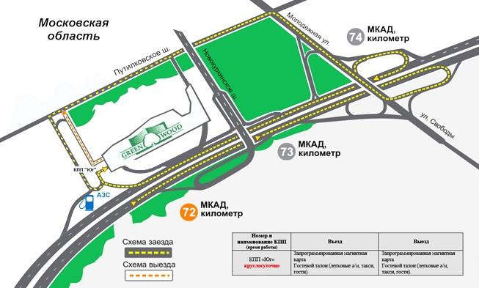

ПРОШИТО И ПРОНУМЕРОВАНО

___________ листов

Исп. _____________

ЛИСТ СОГЛАСОВАНИЯ
ИЗВЕЩЕНИЯ О ПРОВЕДЕНИИ АУКЦИОНА № РЗТ-ФР/15-247

Управление реализации
имущественных прав _______________________ ___________________

Отдел бухгалтерского учета _______________________ ___________________

Правовое управление _______________________ ___________________

Заместитель директора _______________________ ___________________

Первый заместитель директора _______________________ ___________________

Директор _______________________ ___________________

СОГЛАСОВАНИЕ
ИЗВЕЩЕНИЯ О ПРОВЕДЕНИИ АУКЦИОНА

____________________________________________ _________________/_____________/

____________________________________________ _________________/_____________/

____________________________________________ _________________/_____________/

____________________________________________ _________________/_____________/

____________________________________________ _________________/_____________/

Исполнитель _______________________ ___________________

Здесь и далее указано московское время.
Указываются: Категория земель, вид разрешенного использования, форма собственности; данные о кадастровом учете ЗУ; площадь сформированного ЗУ; состав обременений (аренда, пользование, владение, сервитут и пр.)
Указываются: Категория земель, вид разрешенного использования, форма собственности; данные о кадастровом учете ЗУ; площадь сформированного ЗУ; состав обременений (аренда, пользование, владение, сервитут и пр.)

